Windows
Popayan 23 de Octubre 2026
TALLER DE PROGRAMACIÓN
ORIENTADA A OBJETOS EN JAVASCRIPT
Aprendiz: Asly Nathalia Majin Majin
Instructora: Alexandra Muñoz
Ficha: 3407734
Contenido
Introducción 8
Conceptos usados 8
1. Sistema de cuentas bancarias 9 11
PRUEBAS 11
Pruebas con errores 13
Codigo Explicacion 14
Registro de pruebas y errores 15
2. Tienda y carrito de compras 17
Explicación del código 18
A. Clases y herencia 18
B. Arreglos 18
C. Registrar productos 19
D. Agregar productos al carrito 19
E. Quitar productos 19
F. Calcular el total 19
G. Validación de errores 19
Tabla de registro de pruebas y errores 20
Resultados 21
3. Sistema de transporte 23
24
Explicación del código 25
A. Clase principal Vehiculo 25
B. Herencia y polimorfismo 25
C. Arreglos 25
D. Registrar vehículos 26
E. Registrar viajes 26
F. Finalizar viajes 26
G. Validación de errores 26
Tabla de registro de pruebas y errores 26
RESULTADOS 27
4. Agenda de citas médicas 30
31
Explicación del código 31
A. Clase principal Profesional 31
B. Herencia y polimorfismo 32
C. Arreglos 32
D. Registrar profesionales 32
E. Programar citas 32
F. Mostrar las citas 32
Tabla de registro de pruebas y errores 32
PRUEBAS 34
5. Gestión de empleados y nómina 35
Explicación del código 36
A. Clase principal Empleado 36
B. Herencia y polimorfismo 36
C. Arreglo de empleados 36
D. Registrar empleados 37
E. Calcular los pagos 37
F. Eliminar empleados 37
G. Validaciones de errores 37
Tabla de registro de pruebas y errores 37
PRUEBAS 38
6. Biblioteca y préstamos 41 42
Explicación del código 42
A. Clase padre Recurso 42
B. Herencia y polimorfismo 43
C. Arreglos 43
D. Registrar recursos 43
E. Realizar préstamos 43
F. Devolver recursos 43
G. Validación de errores 43
Tabla de registro de pruebas y errores 44
PRUEBAS 45
7. Pedidos de un restaurante 48
El sistema permitirá registrar platos preparados y bebidas, administrar el menú, agregar productos a los pedidos de una mesa y calcular el total teniendo en cuenta los adicionales. 48
48
Explicación del código 49
A. Clase padre ProductoMenu 49
B. Herencia y polimorfismo 49
C. Arreglos 49
D. Registrar productos 49
E. Agregar productos a un pedido 49
F. Calcular el total de la mesa 49
G. Validación de errores 50
Tabla de registro de pruebas y errores 50
PRUEBAS 50
Prueba 2. Registrar una bebida 51
8. Servicios de reparación del hogar 53
Explicación del código 54
A. Clase padre Servicio 54
B. Herencia y polimorfismo 55
C. Arreglos 55
D. Registrar servicios 55
E. Crear órdenes de trabajo 55
F. Validación de errores 55
Tabla de registro de pruebas y errores 56
PRUEBAS 56
9. Sistema de reservas turísticas 58
Explicación del código 59
A. Clase padre Reserva 59
B. Herencia y polimorfismo 60
C. Arreglos 60
D. Registrar reservas 60
E. Consultar reservas 60
F. Cancelar reservas 60
Tabla de registro de pruebas y errores 61
RESULTADOS 61
10. Adopción y cuidado de mascotas 64 64
Explicación del código 65
A. Clase padre Mascota 65
B. Herencia y polimorfismo 65
C. Arreglos 65
D. Registrar mascotas 65
E. Registrar solicitudes 65
F. Aprobar una adopción 65
PRUEBAS 66
66
Conclusión 68

Introducción
El presente trabajo tiene como objetivo poner en práctica los conceptos de la Programación Orientada a Objetos (POO) utilizando el lenguaje de programación JavaScript, mediante el desarrollo de diez ejercicios basados en situaciones de la vida cotidiana. A través de estos ejercicios se busca aprender a crear clases y objetos, organizar la información y desarrollar soluciones que permitan realizar diferentes operaciones de manera ordenada y eficiente.
Durante el desarrollo del taller se aplicarán conceptos fundamentales como la herencia, el encapsulamiento, el polimorfismo y el uso de arreglos, los cuales permiten reutilizar código, proteger datos y trabajar con varios objetos dentro de un mismo programa. Además, se implementarán formularios, tablas y funciones en HTML, CSS y JavaScript para registrar, consultar, modificar y administrar información.
También se realizarán pruebas para comprobar el funcionamiento de cada solución, identificar errores, explicar sus causas y aplicar las correcciones necesarias. Finalmente, se organizarán los códigos fuente en un repositorio de GitHub y se documentará el proceso de desarrollo en un documento Word, con el propósito de demostrar los conocimientos adquiridos y la capacidad para resolver problemas mediante la programación.

Conceptos usados
• Herencia: una clase hija usa extends para recibir características de una clase padre y super(...) para llamar al constructor de esa clase.
• Encapsulamiento: un atributo escrito con # es privado. Se consulta o modifica mediante métodos públicos que validan el dato.
• Polimorfismo: varias clases tienen un método con el mismo nombre, pero cada una lo ejecuta de una manera distinta.
• Arreglos: permiten guardar varios objetos y recorrerlos con for, buscar uno, filtrar o modificar sus datos.
• Validación: antes de guardar o cambiar datos, se revisa que sean correctos para evitar resultados incoherentes.

1. Sistema de cuentas bancarias
Descripción: Diferencia cuentas de ahorros y corrientes, valida consignaciones y retiros, y almacena las cuentas en un arreglo.

Código JavaScript
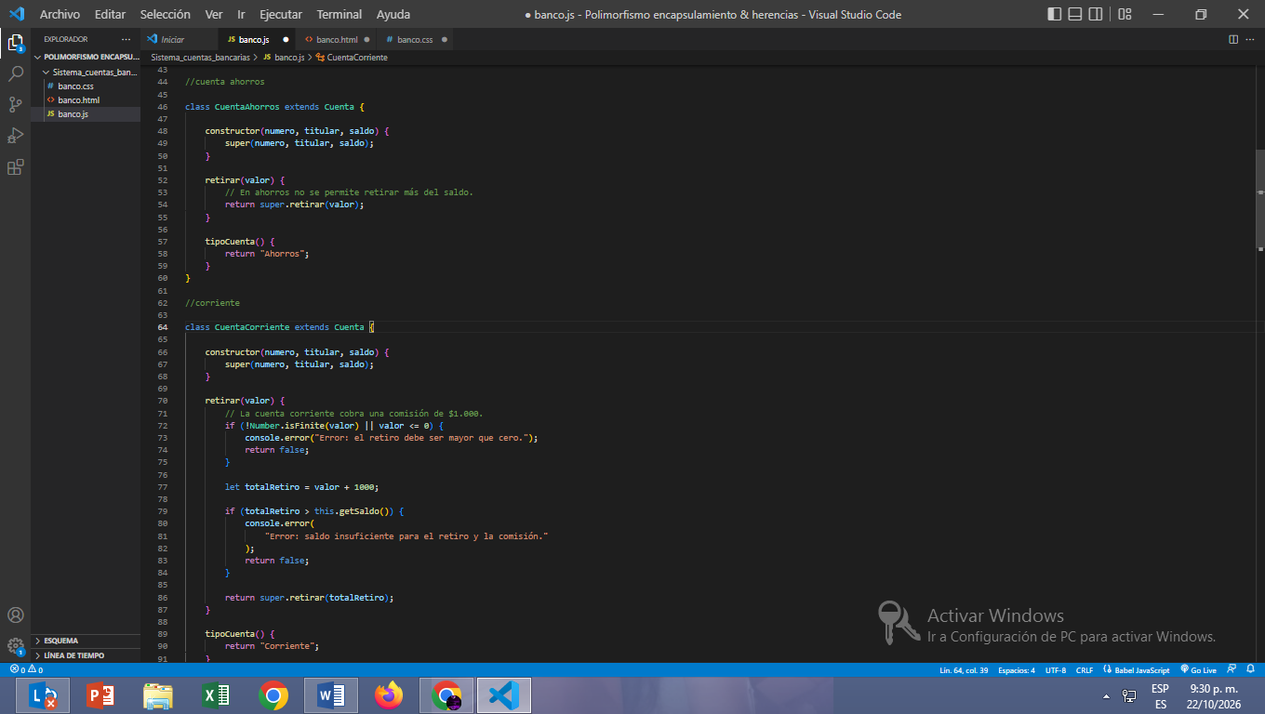
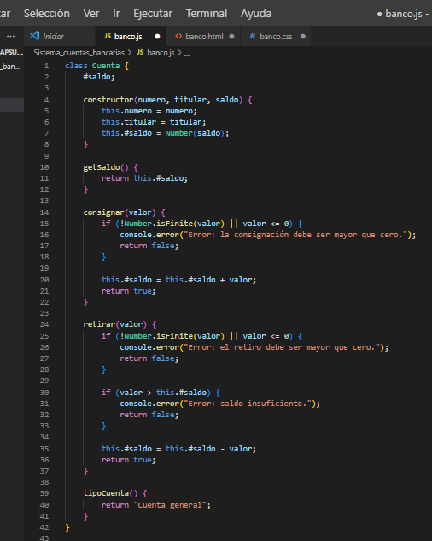

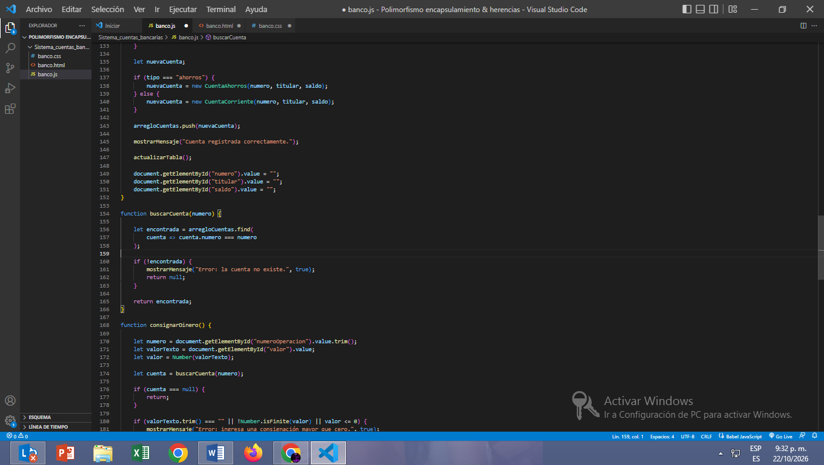
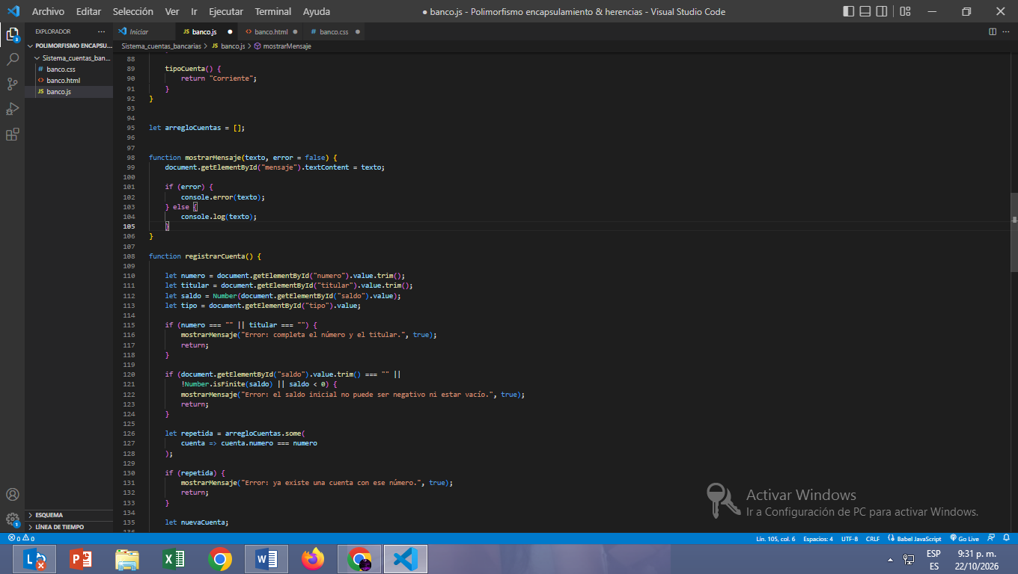

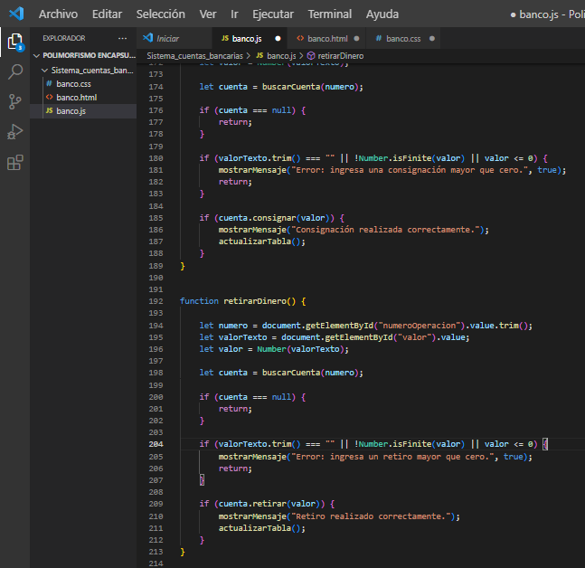

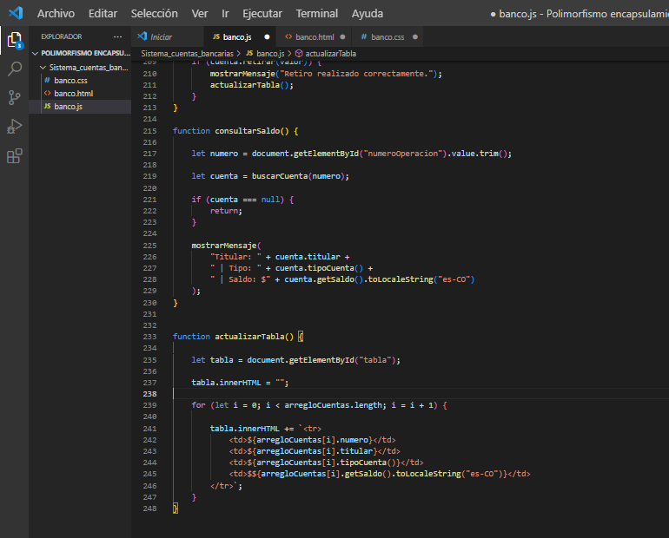

PRUEBAS
01) Registrar cuenta
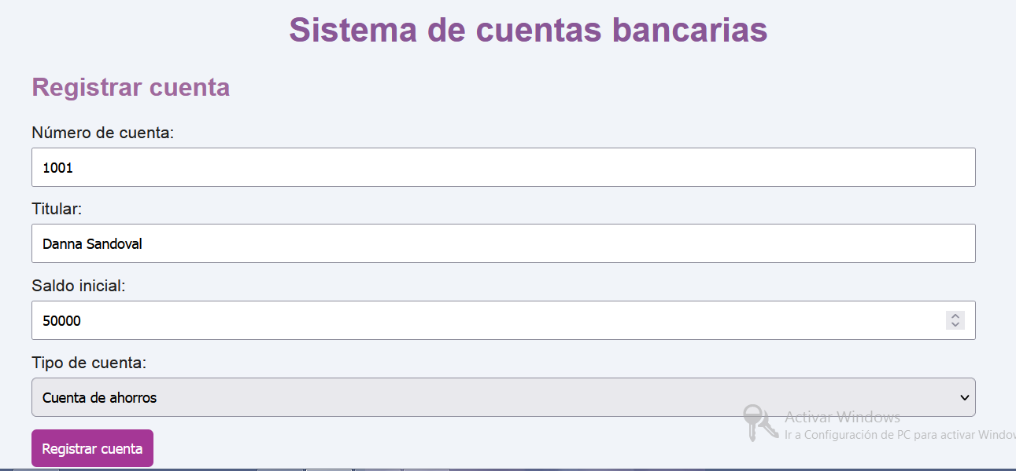
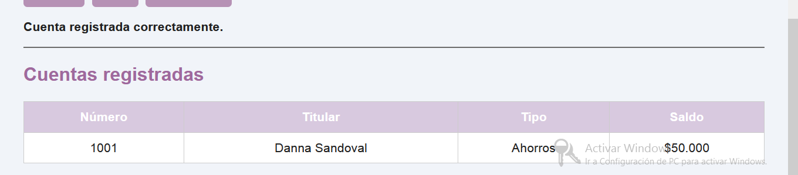
02) consignar dinero
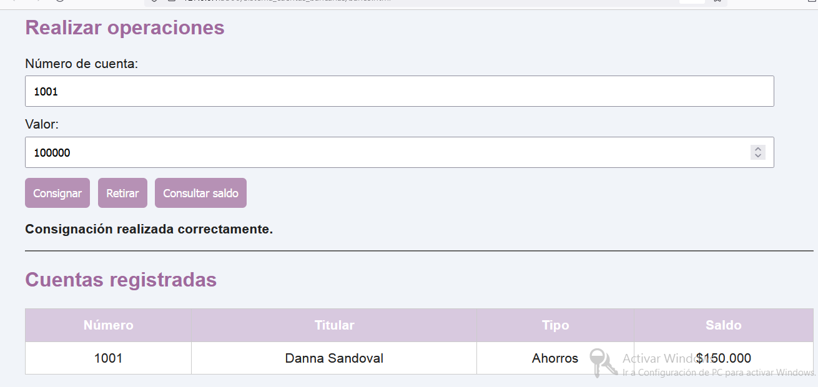
03)Retirar dinero
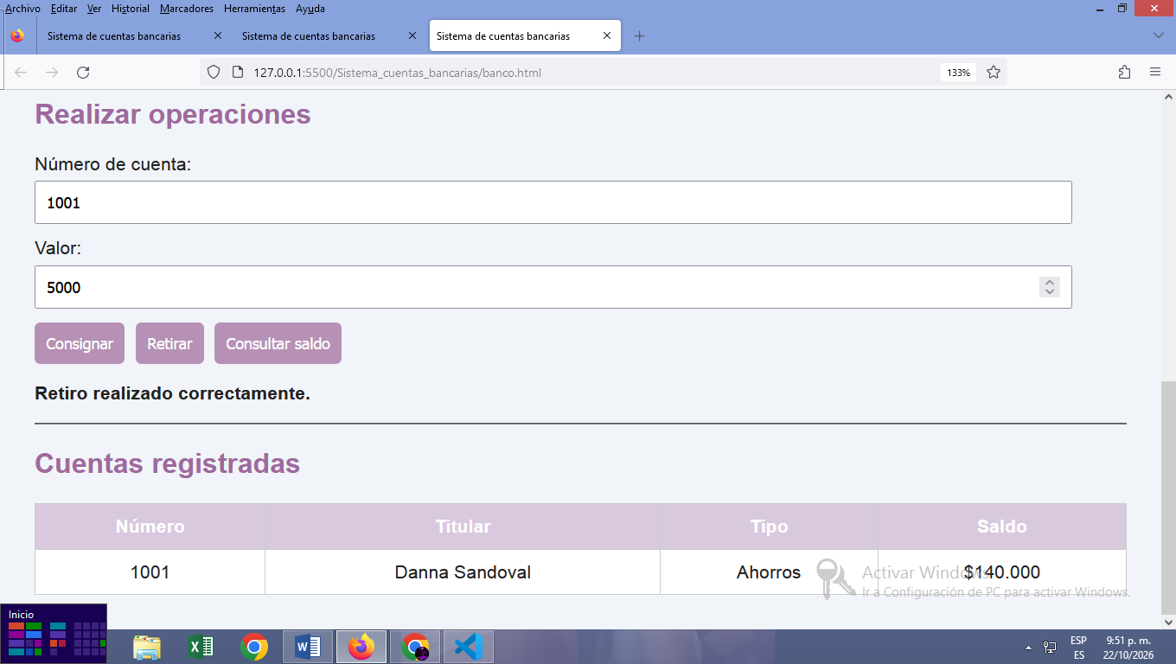

Pruebas con errores
01)Consignarvalor negativo
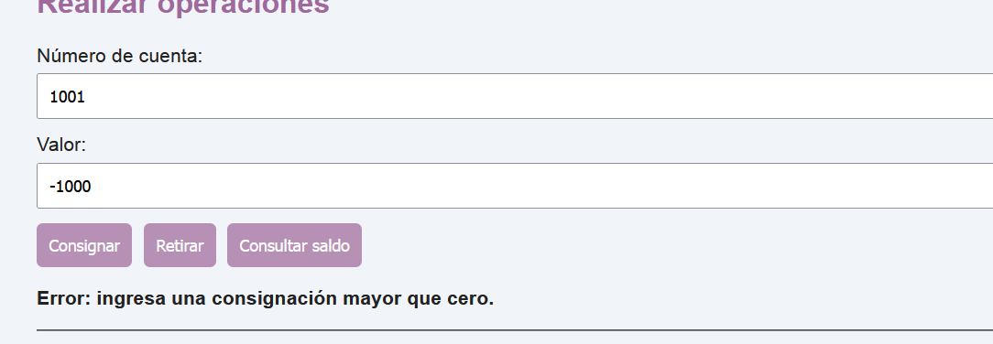
02)retirar mas dinero de el disponible
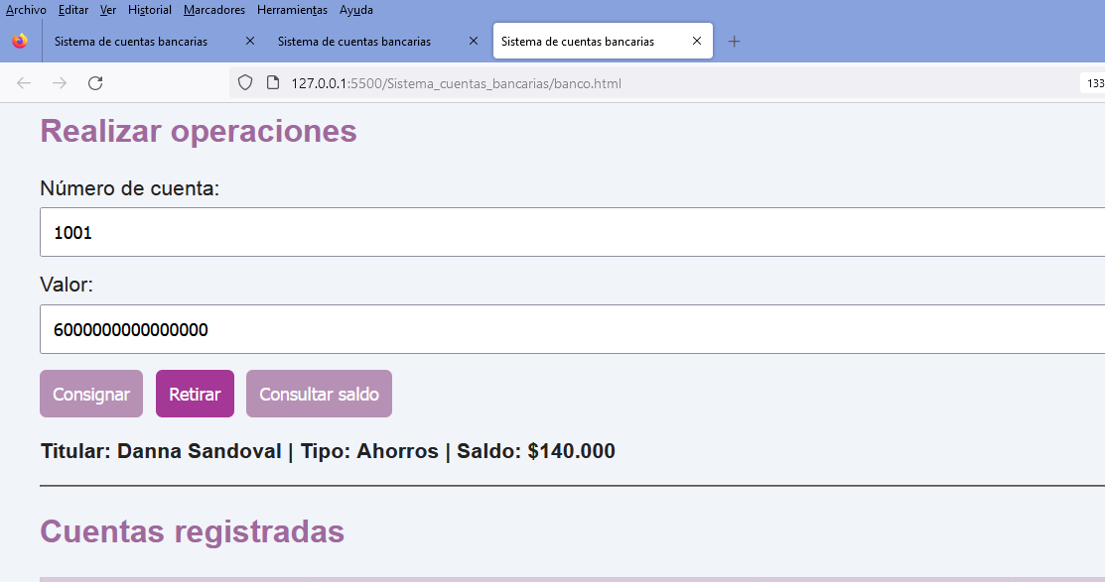
03)registrar doscuentas con elmismonumero 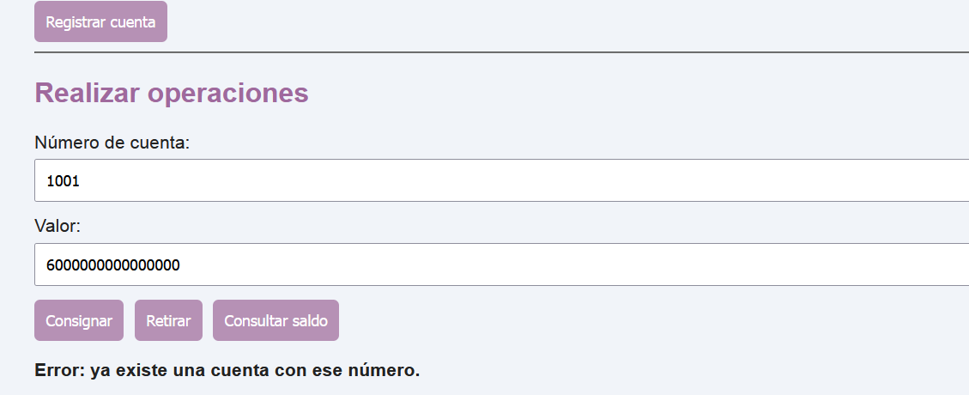
Consultar una cuenta inexistente
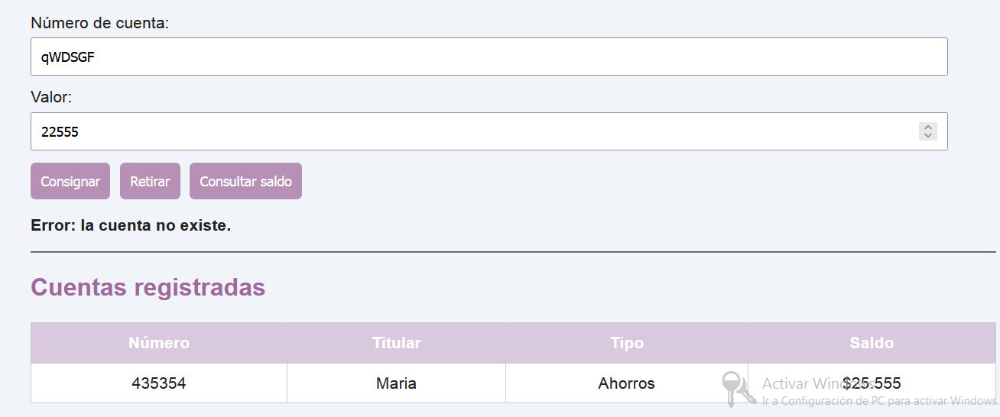

Codigo Explicacion
Esta parte te sirve para explicar el ejercicio al instructor.
Herencia
class CuentaAhorros extends Cuenta
class CuentaCorriente extends Cuenta
Las dos clases hijas heredan los datos y métodos de Cuenta. Así no tenemos que escribir todo de nuevo.
Encapsulamiento
#saldo;

getSaldo() {
return this.#saldo;
}
El saldo es privado. No podemos consultarlo directamente desde fuera usando cuenta.#saldo; usamos getSaldo() para consultarlo.
Polimorfismo
tipoCuenta() {
return "Ahorros";
}
La clase CuentaAhorros y la clase CuentaCorriente tienen el método tipoCuenta(), pero cada una devuelve un tipo diferente. También redefinen retirar() con reglas diferentes.
Arreglos
let arregloCuentas = [];

arregloCuentas.push(nuevaCuenta);
El arreglo permite guardar muchas cuentas, buscar una con find() y evitar duplicados con some()
Descripción de la solución: El sistema permite registrar cuentas de ahorros y cuentas corrientes, consignar y retirar dinero, consultar saldos y mostrar las cuentas en una tabla. Se realizan validaciones para evitar cuentas duplicadas, saldos iniciales negativos y operaciones con valores incorrectos.
Explicación de POO: Utilicé una clase padre llamada Cuenta y dos clases hijas llamadas CuentaAhorros y CuentaCorriente. Apliqué encapsulamiento para proteger el saldo, polimorfismo para diferenciar el comportamiento de los tipos de cuenta y un arreglo para guardar y consultar las cuentas registradas.

Registro de pruebas y errores
Prueba realizada | Resultado esperado | Error o resultado obtenido | Causa y corrección
Registrar una cuenta con datos correctos. | La cuenta se registra y aparece en la tabla. | Registro realizado correctamente. | No se presentó error porque los datos eran válidos.
Consignar $100.000 en una cuenta con $500.000. | El saldo debe quedar en $600.000. | Consignación realizada correctamente. | El programa sumó el valor consignado al saldo inicial.
Retirar $50.000 de una cuenta con $600.000. | El saldo debe quedar en $550.000. | Retiro realizado correctamente. | El programa restó el valor retirado del saldo disponible.
Consignar un valor negativo de -$1.000. | La consignación debe rechazarse. | Error: ingresa una consignación mayor que cero. | Se ingresó un valor negativo. Se corrigió validando que el valor sea mayor que cero.
Consignar $0. | La consignación debe rechazarse. | Error: ingresa una consignación mayor que cero. | El valor no es mayor que cero. Se agregó una condición para impedir consignaciones de cero.
Retirar más dinero del saldo disponible. | El retiro debe rechazarse y el saldo debe mantenerse. | Error: saldo insuficiente. | El valor solicitado supera el saldo disponible. Se validó el saldo antes de realizar el retiro.
Registrar dos cuentas con el mismo número. | La segunda cuenta no debe registrarse. | Error: ya existe una cuenta con ese número. | El número ya estaba registrado. Se utilizó some() para comprobar si la cuenta existe.
Consultar una cuenta inexistente. | El sistema debe informar que la cuenta no existe. | Error: la cuenta no existe. | El número ingresado no coincide con ninguna cuenta del arreglo. Se utilizó find() para buscarla.
Registrar una cuenta sin número o titular. | El registro debe rechazarse. | Error: completa el número y el titular. | Faltan datos obligatorios. Se validaron los campos antes de crear el objeto.
Registrar una cuenta con saldo inicial negativo. | El registro debe rechazarse. | Error: el saldo inicial no puede ser negativo ni estar vacío. | El saldo inicial no puede ser negativo. Se agregó una validación antes de registrar la cuenta.
Retirar $9.500 de una cuenta corriente con $10.000. | El retiro debe rechazarse porque se cobra una comisión de $1.000. | Error: saldo insuficiente para el retiro y la comisión. | El retiro más la comisión supera el saldo disponible. Se validó el costo total antes de descontarlo.

Durante las pruebas del sistema de cuentas bancarias se verificó el registro de cuentas, las consignaciones, los retiros y las consultas de saldo. También se probaron situaciones incorrectas, como ingresar valores negativos, consignar cero, retirar más dinero del disponible, registrar números de cuenta repetidos y consultar cuentas inexistentes.
Para controlar estos errores se utilizaron condiciones if, el método some() para detectar cuentas duplicadas, el método find() para buscar cuentas y métodos que validan las operaciones antes de modificar el saldo. De esta manera, el sistema evita operaciones incorrectas y conserva la información de las cuentas.

2. Tienda y carrito de compras

El sistema permitirá registrar productos físicos y digitales, agregarlos al carrito, quitarlos y calcular el total.
.
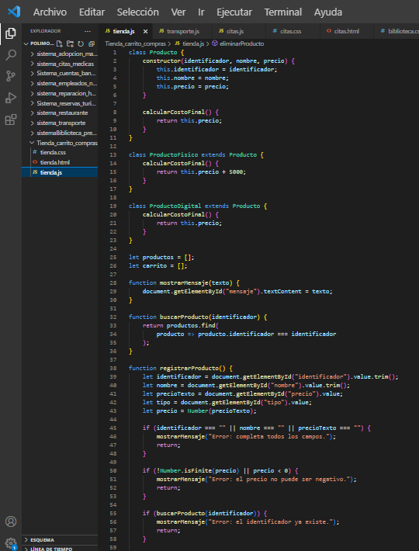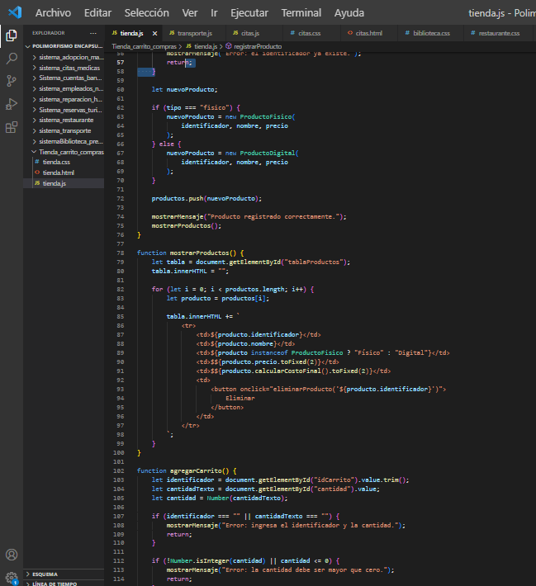

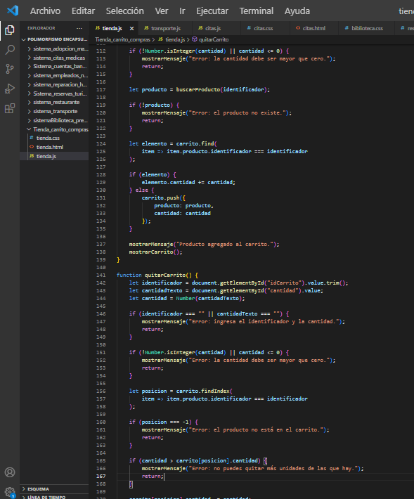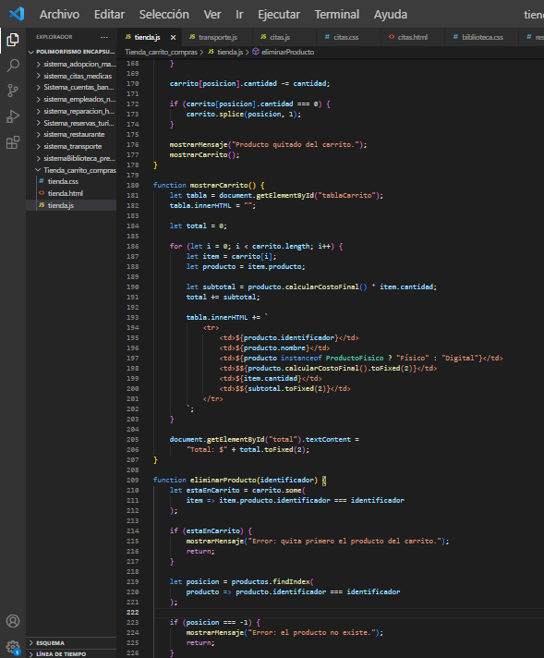

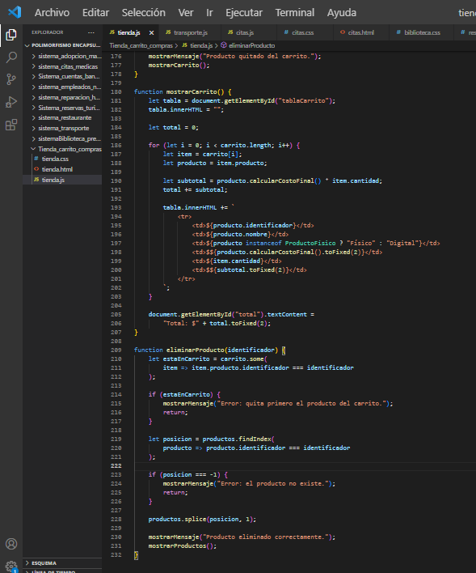

Explicación del código

A. Clases y herencia
La clase Producto es la clase principal. Contiene los datos comunes a todos los productos:
- identificador: permite reconocer cada producto.
- nombre: indica cómo se llama.
- precio: guarda su precio.
- calcularCostoFinal(): calcula el costo final.
Después creamos dos clases que heredan de Producto:
- ProductoFisico: suma $5.000 al precio.
- ProductoDigital: conserva el precio original.
Por ejemplo, si un producto físico cuesta $20.000, su costo final será $25.000. Si un producto digital cuesta $20.000, su costo final será $20.000.

B. Arreglos
let productos = [];
let carrito = [];
- productos guarda los productos registrados en la tienda.
- carrito guarda los productos seleccionados y la cantidad de unidades de cada uno.
Los arreglos permiten almacenar varios elementos sin crear una variable diferente para cada producto.

C. Registrar productos
La función registrarProducto() lee los datos del formulario y verifica que:
- Los campos estén completos.
- El precio sea válido y no sea negativo.
- No exista otro producto con el mismo identificador.
Si todo está correcto, crea el objeto correspondiente y lo agrega al arreglo con push().

D. Agregar productos al carrito
La función agregarCarrito() verifica que la cantidad sea un número entero mayor que cero y que el producto exista.
Si el producto ya está en el carrito, aumenta su cantidad. Si no está, lo agrega como un nuevo elemento.

E. Quitar productos
La función quitarCarrito() busca el producto mediante findIndex().
- Si no existe en el carrito, muestra un error.
- Si intentas quitar más unidades de las disponibles, no permite la operación.
- Si quitas todas las unidades, elimina el elemento con splice().

F. Calcular el total
La función mostrarCarrito() multiplica el costo final de cada producto por su cantidad y suma todos los subtotales.
Por ejemplo, dos productos físicos de $20.000 cada uno tienen un costo final unitario de $25.000. Si agregas dos unidades, el subtotal será $50.000.

G. Validación de errores
Se utilizan condiciones if para detectar datos incorrectos antes de modificar los arreglos. También se utilizan métodos como find(), findIndex() y some() para buscar productos y detectar duplicados o productos que todavía están en el carrito.

Tabla de registro de pruebas y errores

N.º | Prueba realizada | Resultado esperado | Error o resultado obtenido | Causa y corrección
1 | Registrar un producto físico de $20.000 | Se registra con costo final de $25.000 | Sin error si se registra correctamente | El sistema suma $5.000 al costo del producto físico.
2 | Registrar un producto digital de $20.000 | Se registra con costo final de $20.000 | Sin error si se registra correctamente | El producto digital no tiene costo adicional.
3 | Registrar un precio de -$5.000 | Rechazar el registro | Error: el precio no puede ser negativo | Se valida que el precio sea mayor o igual a cero.
4 | Dejar vacío el nombre o identificador | Rechazar el registro | Error: completa todos los campos | Se comprueba que los campos estén diligenciados.
5 | Registrar dos productos con el mismo identificador | Rechazar el segundo producto | Error: el identificador ya existe | Se utiliza buscarProducto() para detectar duplicados.
6 | Agregar una cantidad de cero | No agregar el producto | Error: la cantidad debe ser mayor que cero | La cantidad debe ser un entero positivo.
7 | Agregar un identificador que no existe | No agregar el producto | Error: el producto no existe | Se busca el producto antes de agregarlo.
8 | Quitar un producto que no está en el carrito | No modificar el carrito | Error: el producto no está en el carrito | Se comprueba si findIndex() devuelve -1.
9 | Quitar más unidades de las disponibles | Rechazar la operación | Error: no puedes quitar más unidades de las que hay | Se compara la cantidad solicitada con la disponible.
10 | Agregar dos productos físicos de $20.000 cada uno | Mostrar un total de $50.000 | Total correcto si muestra $50.000 | Cada unidad cuesta $25.000 y se multiplica por dos.
11 | Agregar un producto digital de $20.000 y uno físico de $20.000 | Mostrar un total de $45.000 | Total correcto si muestra $45.000 | Se suman $20.000 del digital y $25.000 del físico.
12 | Eliminar un producto que no existe | No modificar la lista | Error: el producto no existe | Se comprueba que el identificador esté registrado.
13 | Eliminar un producto que todavía está en el carrito | Rechazar la eliminación | Error: quita primero el producto del carrito | Se evita que el carrito conserve referencias a un producto eliminado.

Resultados
Prueba 1. Registrar un producto físico
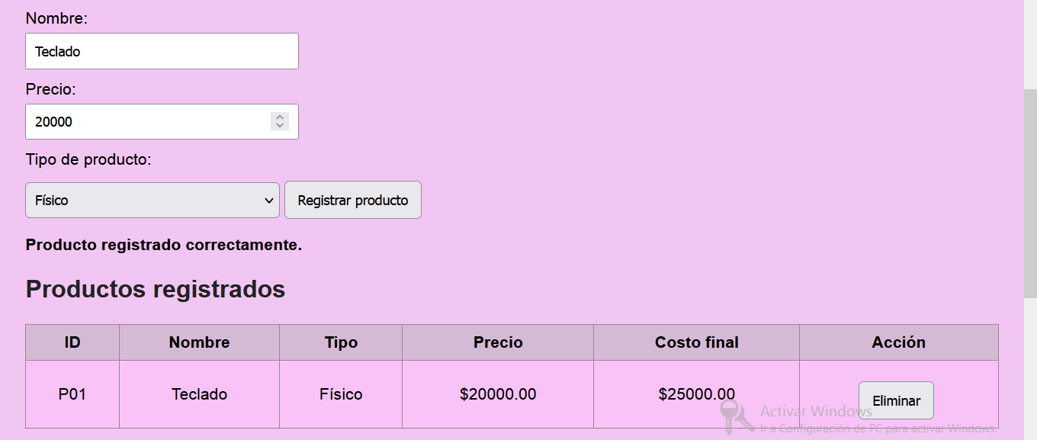
Prueba 2. Registrar un producto digital
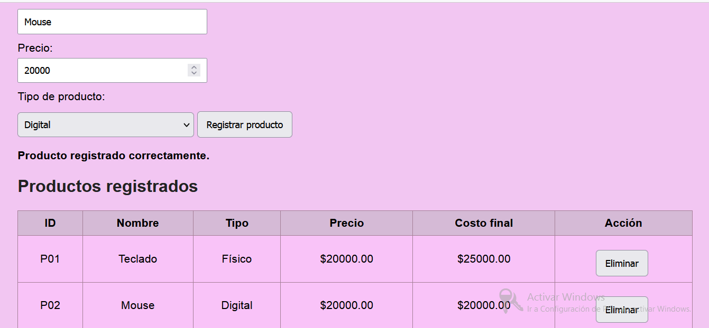
Prueba 3. Detectar un precio negative
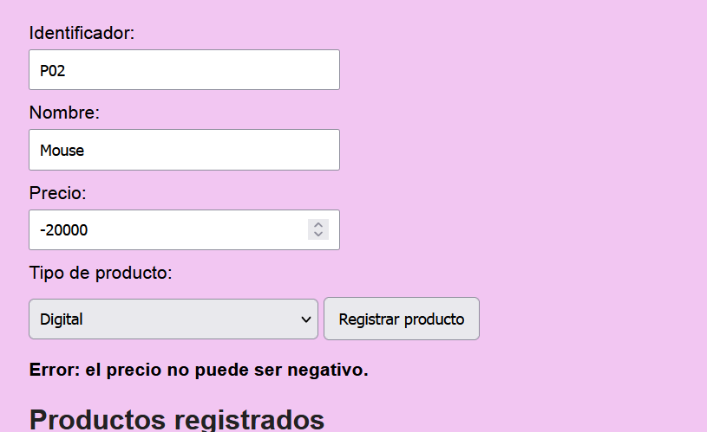
Prueba 4. Detectar un producto duplicado
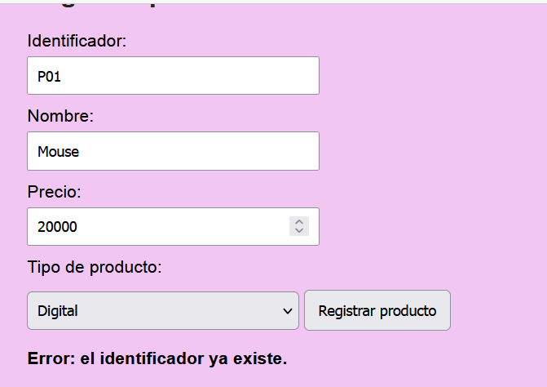
Prueba 5. Detectar cantidad cero
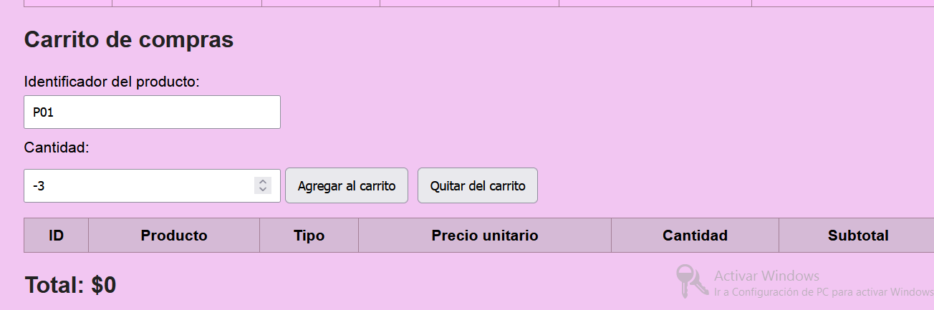
Prueba 6. Calcular el total
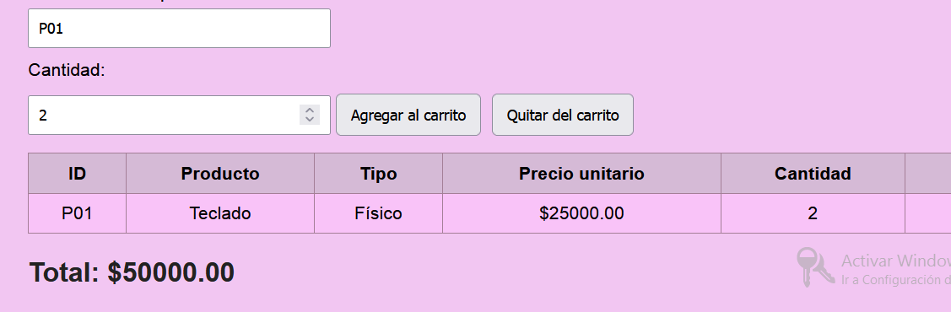

Durante las pruebas del sistema de tienda y carrito de compras se verificó el registro de productos físicos y digitales, la validación de precios, el control de productos duplicados y las operaciones para agregar y quitar productos del carrito. También se comprobó el cálculo del total según el precio final y la cantidad de cada producto.
Se detectaron posibles errores como ingresar precios negativos, cantidades iguales a cero, identificadores repetidos e intentar quitar productos que no existen en el carrito. Para prevenir estos errores se utilizaron condiciones if, arreglos y métodos como find(), findIndex() y some(). Estas validaciones permiten evitar registros incorrectos y mantener los cálculos del carrito

3. Sistema de transporte
El sistema permitirá registrar automóviles, motocicletas y bicicletas; consultar los vehículos registrados y calcular el costo de sus viajes según el tipo de vehículo.

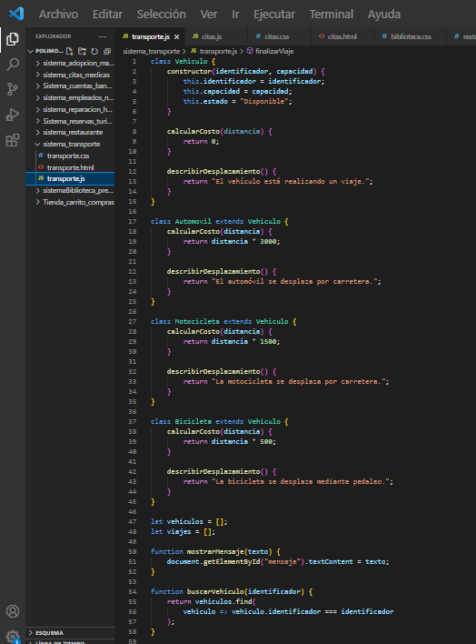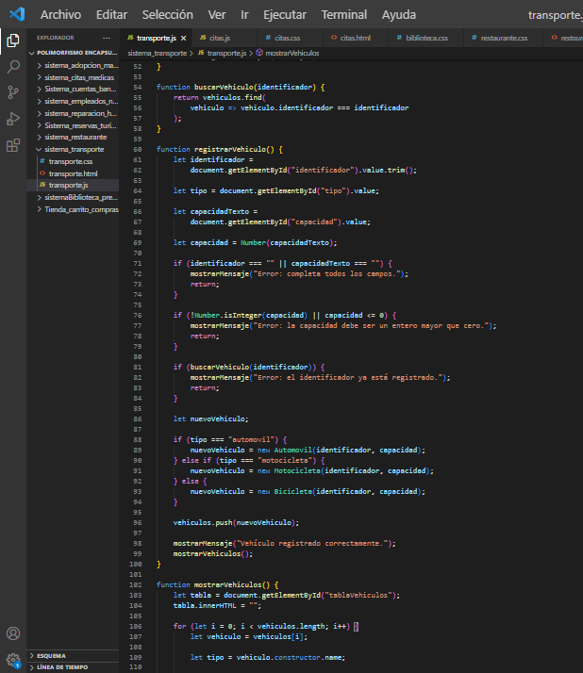

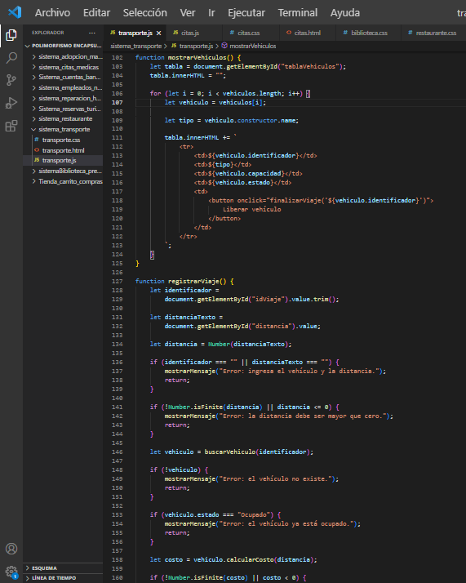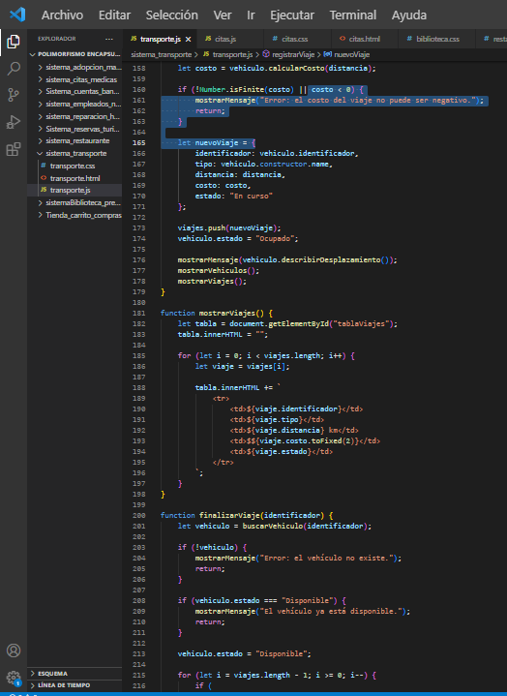

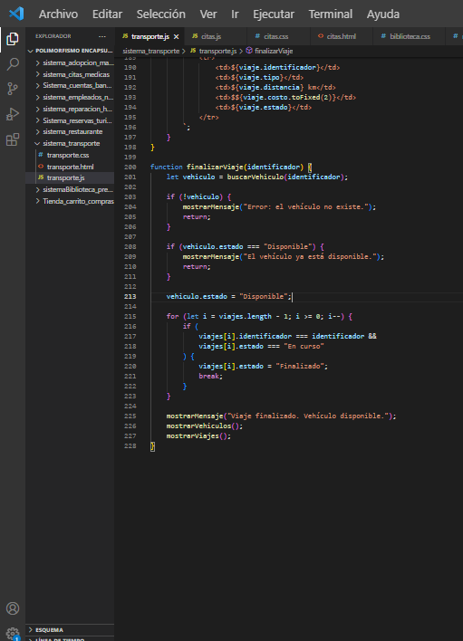

Explicación del código

A. Clase principal Vehiculo
La clase Vehiculo es la clase padre. Contiene los datos que comparten todos los vehículos:
- identificador: placa o código para reconocer el vehículo.
- capacidad: cantidad de pasajeros que puede transportar según el registro.
- estado: indica si está disponible u ocupado.
- calcularCosto(): define el método para calcular el costo del viaje.
- describirDesplazamiento(): describe cómo se desplaza el vehículo.

B. Herencia y polimorfismo
Las clases Automovil, Motocicleta y Bicicleta heredan de Vehiculo.
Cada una tiene su propia forma de calcular el viaje:
Tipo de vehículo | Costo por kilómetro
Automóvil | $3.000
Motocicleta | $1.500
Bicicleta | $500
Esto es un ejemplo de polimorfismo: el método calcularCosto() tiene el mismo nombre, pero se comporta de manera diferente según el tipo de vehículo.

C. Arreglos
let vehiculos = [];
let viajes = [];
- vehiculos almacena los vehículos registrados.
- viajes almacena la información de cada viaje realizado o en curso.
Se utiliza push() para agregar vehículos y viajes a sus respectivos arreglos.

D. Registrar vehículos
La función registrarVehiculo() obtiene los datos del formulario y verifica que estén completos, que la capacidad sea un número entero mayor que cero y que el identificador no esté repetido.
Si todo está correcto, crea el objeto correspondiente y lo guarda en vehiculos.

E. Registrar viajes
La función registrarViaje() busca el vehículo, comprueba que exista y que esté disponible. Después calcula el costo según el tipo de vehículo y guarda el viaje.
Cuando se registra el viaje, el vehículo pasa a estado Ocupado, para evitar que se le asigne otro viaje al mismo tiempo.

F. Finalizar viajes
La función finalizarViaje() cambia el estado del vehículo a Disponible y marca el viaje en curso como Finalizado. Así, el vehículo puede utilizarse nuevamente.

G. Validación de errores
Las condiciones if evitan registrar capacidades inválidas, identificadores repetidos, distancias incorrectas y viajes para vehículos inexistentes u ocupados. También se comprueba que el costo calculado no sea negativo.

Tabla de registro de pruebas y errores
Puedes copiar esta tabla en tu taller. La última columna explica la causa y la validación necesaria.
N.º | Prueba realizada | Resultado esperado | Error o resultado obtenido | Causa y corrección
1 | Registrar automóvil con identificador A01 y capacidad 5 | Se registra como disponible | Sin error si se registra correctamente | Los datos son válidos.
2 | Registrar motocicleta M01 con capacidad 2 | Se registra como disponible | Sin error si se registra correctamente | Se crea un objeto de la clase Motocicleta.
3 | Registrar bicicleta B01 con capacidad 1 | Se registra como disponible | Sin error si se registra correctamente | Se crea un objeto de la clase Bicicleta.
4 | Registrar capacidad 0 | Rechazar el vehículo | Error: la capacidad debe ser un entero mayor que cero | La capacidad debe ser positiva.
5 | Registrar capacidad negativa o decimal | Rechazar el vehículo | Error de capacidad | Se valida que sea un entero positivo.
6 | Registrar dos vehículos con el mismo identificador | Rechazar el segundo registro | Error: el identificador ya está registrado | Se busca el identificador antes de guardar.
7 | Registrar viaje para el vehículo X99 | Rechazar el viaje | Error: el vehículo no existe | Se comprueba que el vehículo esté registrado.
8 | Registrar un viaje con distancia 0 o negativa | Rechazar el viaje | Error: la distancia debe ser mayor que cero | Una distancia inválida no debe generar un costo.
9 | Asignar un segundo viaje a un vehículo ocupado | Rechazar el segundo viaje | Error: el vehículo ya está ocupado | Se valida el estado antes de asignar el viaje.
10 | Calcular un viaje de 10 km en automóvil | Costo de $30.000 | Correcto si muestra $30.000 | 10 × $3.000 = $30.000.
11 | Calcular un viaje de 10 km en motocicleta | Costo de $15.000 | Correcto si muestra $15.000 | 10 × $1.500 = $15.000.
12 | Calcular un viaje de 10 km en bicicleta | Costo de $5.000 | Correcto si muestra $5.000 | 10 × $500 = $5.000.
13 | Finalizar un viaje en curso | El viaje queda finalizado y el vehículo disponible | Sin error si cambia ambos estados | Se actualizan el vehículo y el viaje.

RESULTADOS
Prueba 1. Registrar un automóvil
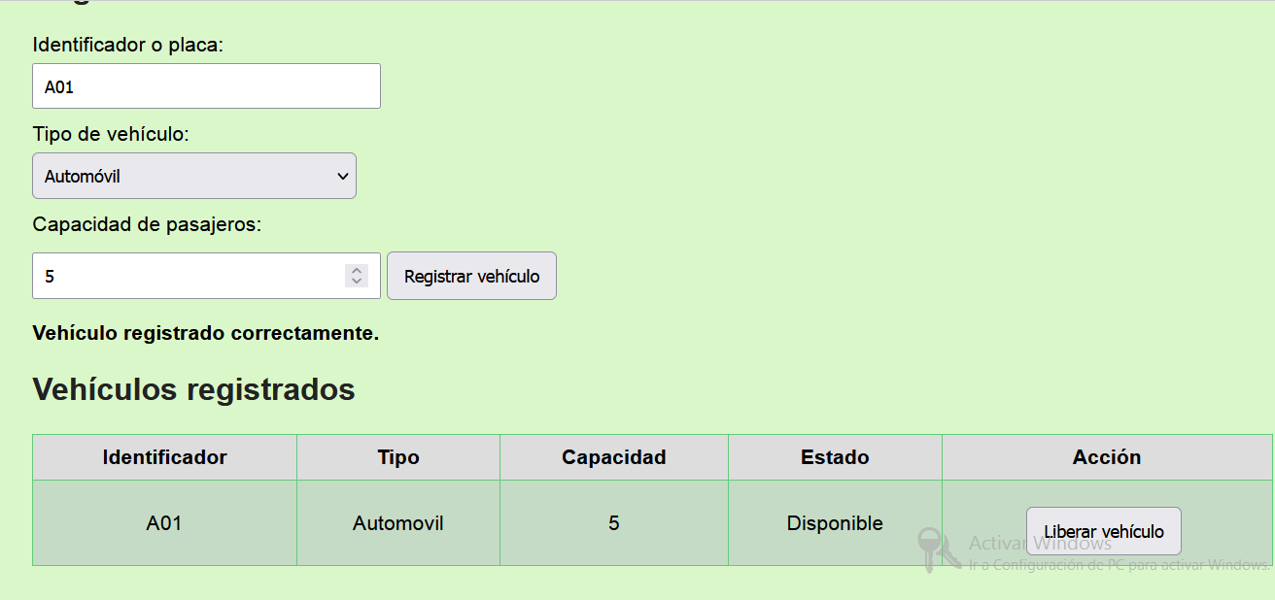
Prueba 2. Registrar una motocicleta
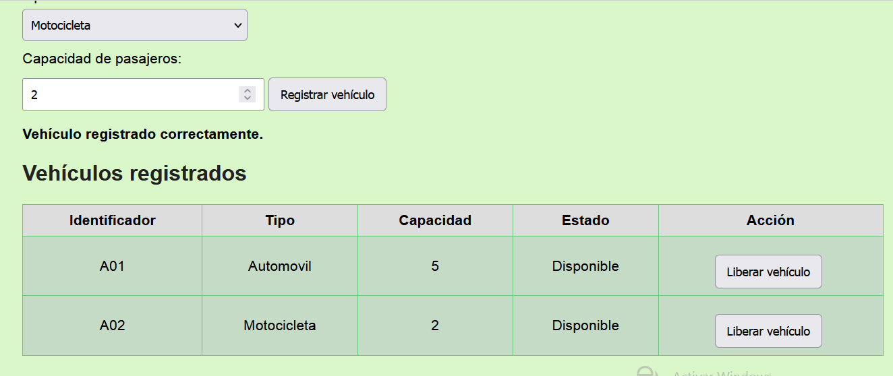
Prueba 3. Registrar una capacidad inválida
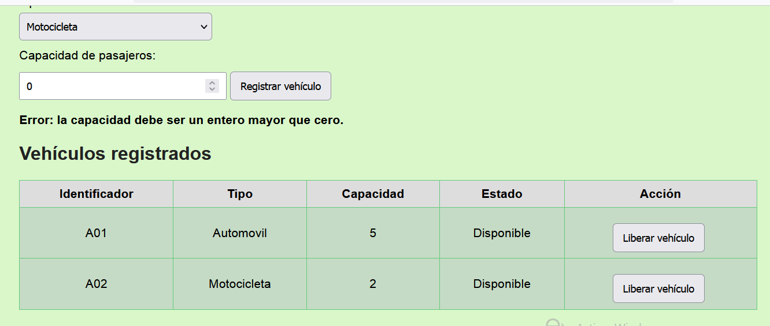
Prueba 4. Detectar identificadores repetidos
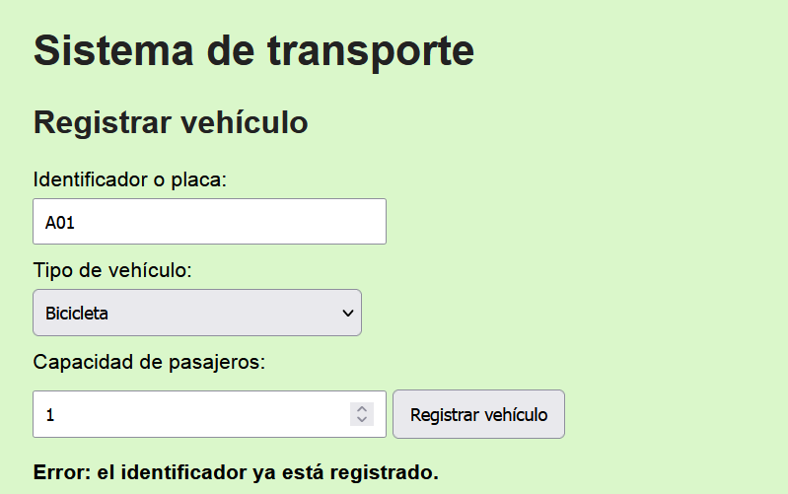

Prueba 5. Calcular un viaje en automóvil
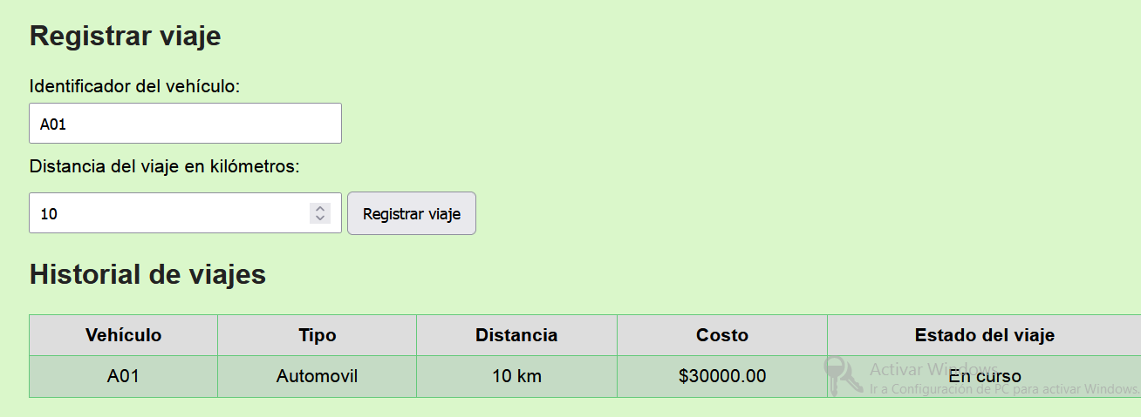
Prueba 6. Intentar usar un vehículo ocupado
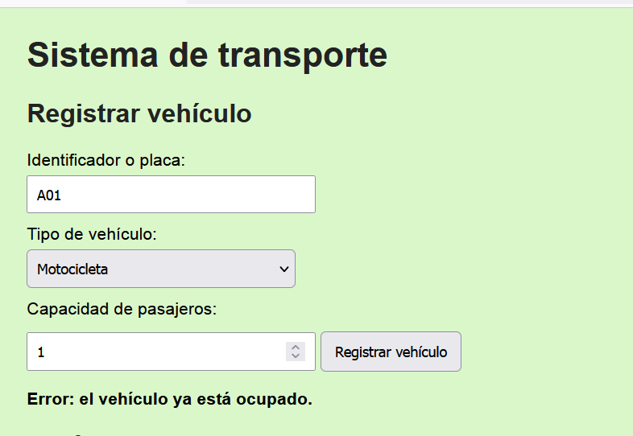
Prueba 7. Probar una distancia negative
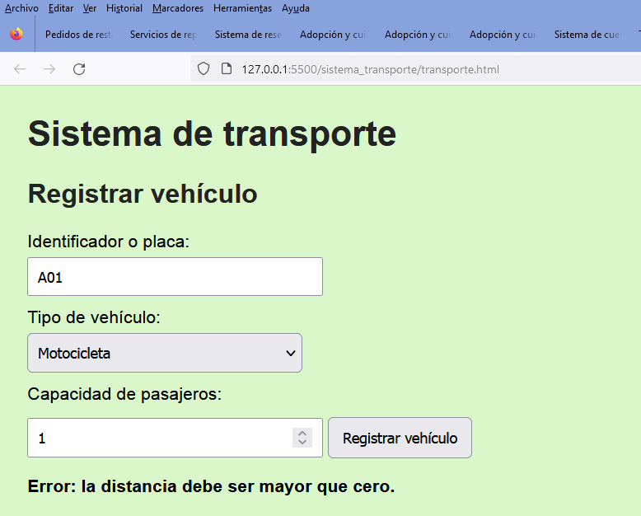
Durante las pruebas del sistema de transporte se verificó el registro de automóviles, motocicletas y bicicletas, el control de capacidades e identificadores repetidos y la asignación de viajes. También se comprobaron los cálculos de los costos según el tipo de vehículo y la distancia recorrida.
Se identificaron errores como registrar capacidades inválidas, ingresar distancias negativas, utilizar identificadores repetidos e intentar asignar viajes a vehículos ocupados. Para prevenir estos problemas se utilizaron condiciones if, arreglos y métodos como find(), que permite buscar vehículos registrados. Además, se implementó el cambio de estado para controlar la disponibilidad de los vehículos y evitar asignaciones incorrectas.

4. Agenda de citas médicas
El sistema permitirá registrar profesionales de medicina general y especialistas, programar citas, consultar las citas y evitar errores como horarios ocupados, fechas inválidas, profesionales inexistentes y registros duplicados.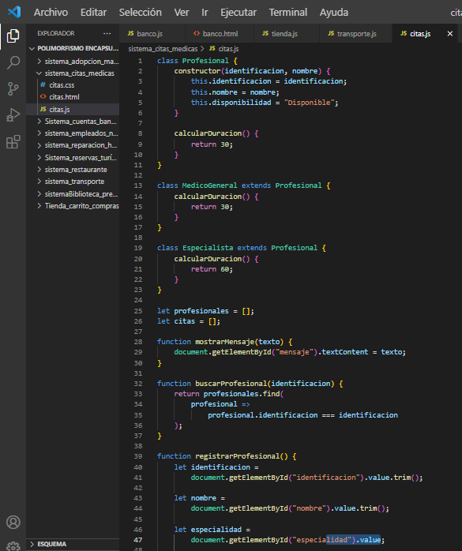 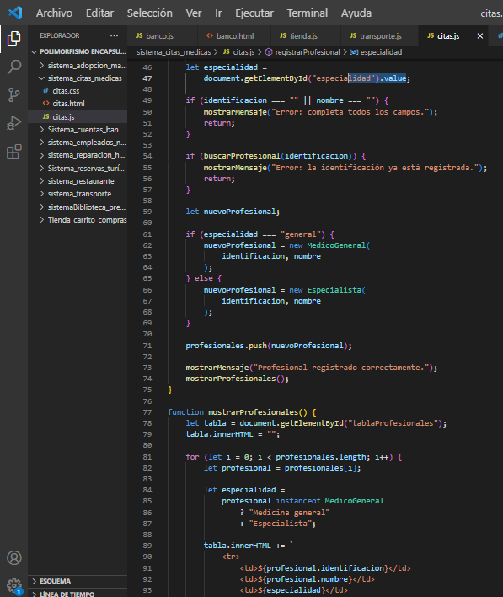

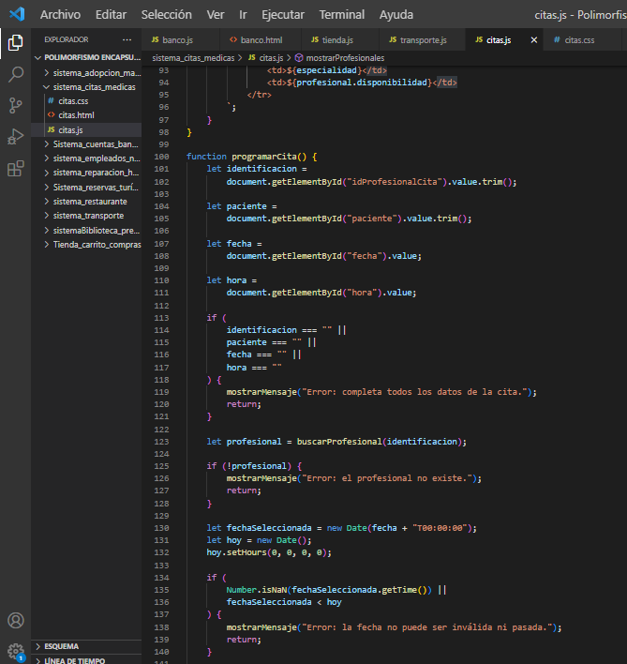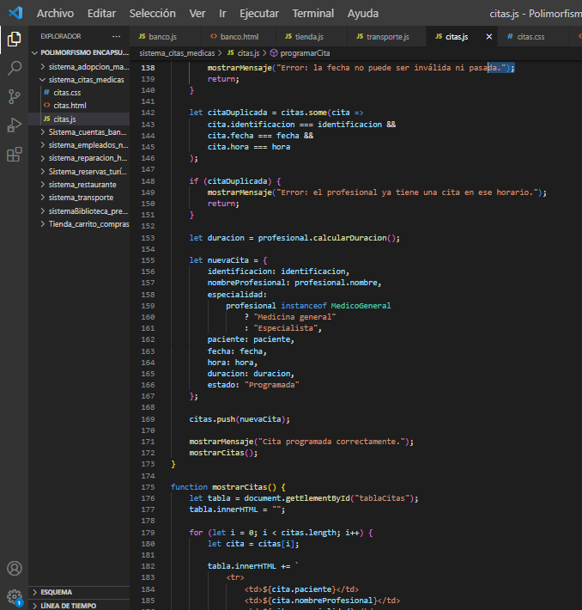

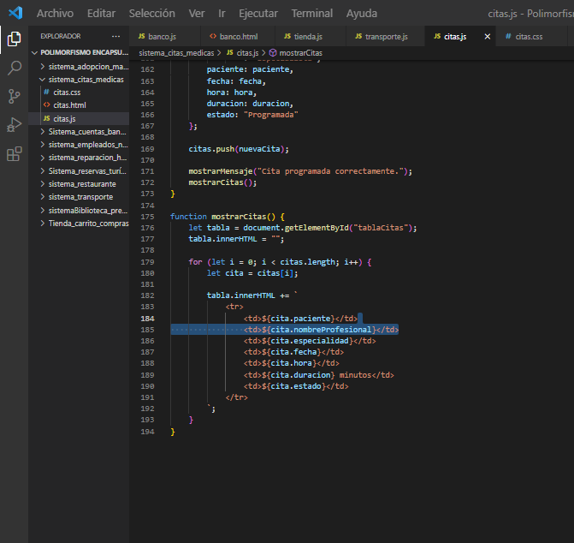

Explicación del código

A. Clase principal Profesional
La clase Profesional es la clase padre. Tiene los datos comunes de los profesionales:
- identificacion: identifica al profesional.
- nombre: guarda su nombre.
- disponibilidad: indica su estado.
- calcularDuracion(): determina cuánto dura una consulta.

B. Herencia y polimorfismo
Las clases MedicoGeneral y Especialista heredan de Profesional.
Cada clase tiene su propia duración de consulta:
Profesional | Duración de ejemplo
Medicina general | 30 minutos
Especialista | 60 minutos
Esto es polimorfismo: el método calcularDuracion() tiene el mismo nombre, pero devuelve un valor diferente según el tipo de profesional.

C. Arreglos
let profesionales = [];
let citas = [];
- profesionales almacena los profesionales registrados.
- citas almacena las citas que se programan.
El método push() agrega nuevos elementos a cada arreglo.

D. Registrar profesionales
La función registrarProfesional() verifica que la identificación y el nombre estén completos y que la identificación no esté repetida.
Después crea un objeto de tipo MedicoGeneral o Especialista y lo agrega al arreglo.

E. Programar citas
La función programarCita() recibe la identificación del profesional, el nombre del paciente, la fecha y la hora.

F. Mostrar las citas
La función mostrarCitas() recorre el arreglo con un ciclo for y muestra cada cita en una tabla, incluyendo el paciente, profesional, fecha, hora, duración y estado.

Tabla de registro de pruebas y errores
Copia esta tabla en el taller y completa la columna de resultado obtenido después de ejecutar las pruebas.

N.º | Prueba realizada | Resultado esperado | Error o resultado obtenido | Causa y corrección
1 | Registrar un médico general con identificación 101 | Se registra correctamente | Sin error si se registra correctamente | Los datos están completos.
2 | Registrar un especialista con identificación 202 | Se registra correctamente | Sin error si se registra correctamente | Se crea un objeto de la clase Especialista.
3 | Registrar un profesional sin nombre | Rechazar el registro | Error: completa todos los campos | Se valida que el nombre no esté vacío.
4 | Registrar dos profesionales con identificación 101 | Rechazar el segundo registro | Error: la identificación ya está registrada | Se busca la identificación antes de guardar.
5 | Programar una cita con profesional 999 | Rechazar la cita | Error: el profesional no existe | Se comprueba que el profesional esté registrado.
6 | Seleccionar una fecha pasada | Rechazar la cita | Error: la fecha no puede ser inválida ni pasada | Se compara la fecha seleccionada con la fecha actual.
7 | Programar dos citas del mismo profesional a las 10:00 | Rechazar la segunda cita | Error: el profesional ya tiene una cita en ese horario | Se detecta el conflicto de horario.
8 | Programar una cita a las 10:15 cuando hay una de 10:00 a 10:30 | Rechazar la segunda cita | Error: el profesional ya tiene una cita en ese horario | Se comprueba el cruce entre las duraciones.
9 | Programar una cita con todos los datos válidos | Guardar la cita correctamente | Sin error si se registra correctamente | Se crea y almacena el objeto de la cita.
10 | Registrar una cita de medicina general | Mostrar duración de 30 minutos | Correcto si muestra 30 minutos | La clase MedicoGeneral define esa duración.
11 | Registrar una cita con un especialista | Mostrar duración de 60 minutos | Correcto si muestra 60 minutos | La clase Especialista define esa duración.

PRUEBAS
Prueba 1. Registrar
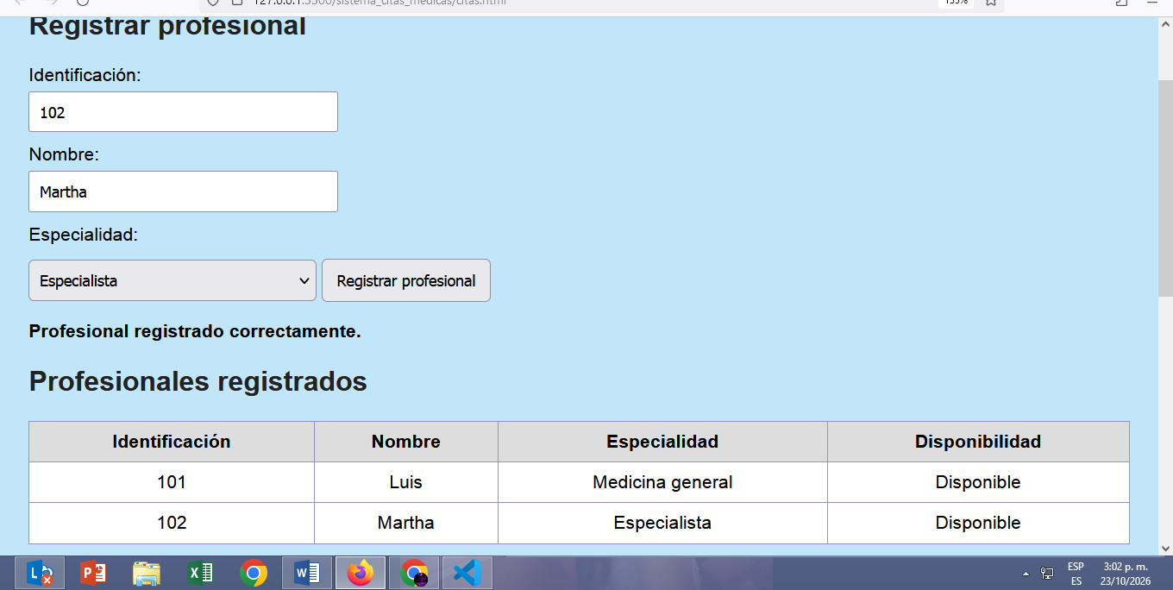
Prueba 2. Programar una cita correctamente
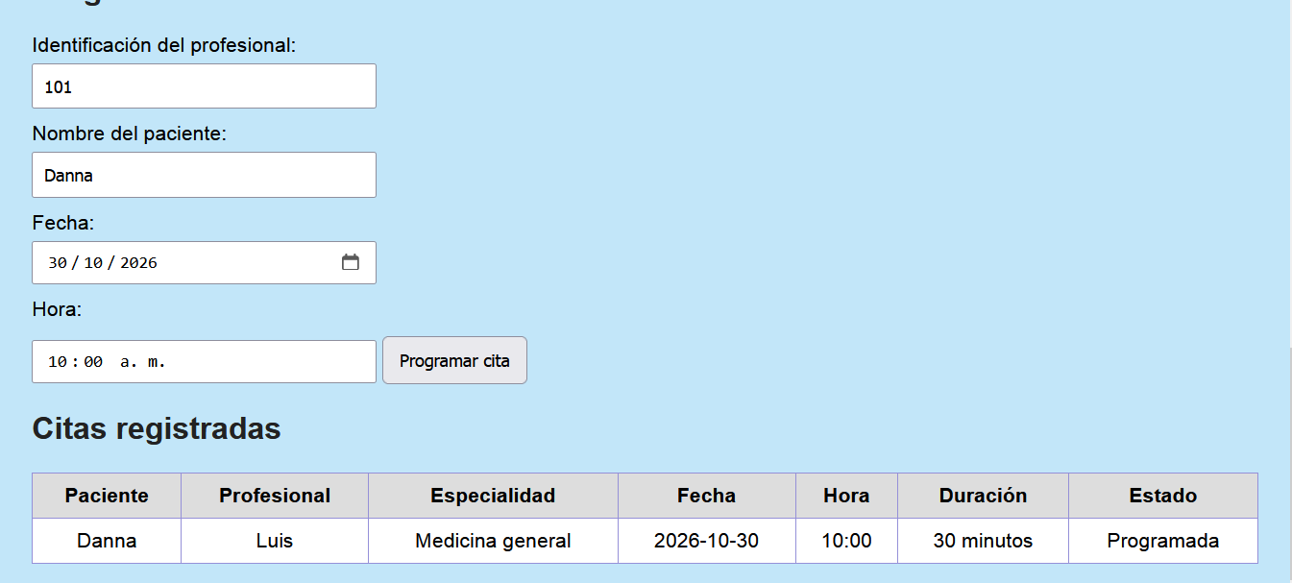
Prueba 3. Detectar un horario ocupado
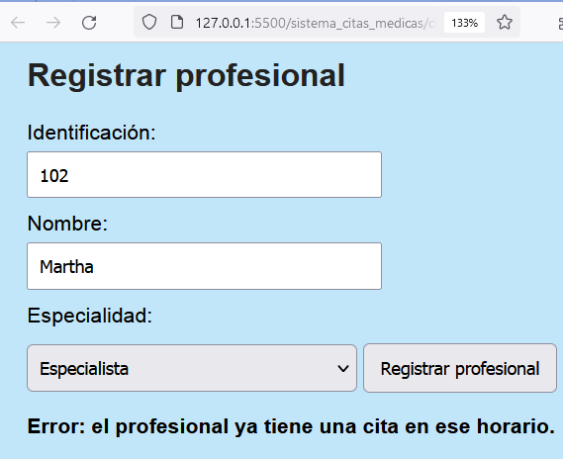
Durante las pruebas de la agenda de citas médicas se verificó el registro de médicos generales y especialistas, la programación de citas y el cálculo de la duración de cada consulta. También se probaron situaciones incorrectas, como registrar identificaciones repetidas, seleccionar fechas pasadas, utilizar profesionales inexistentes e intentar programar citas en horarios ocupados.
Para prevenir estos errores se utilizaron condiciones if, arreglos y métodos como find() y some(). Estas validaciones permiten comprobar que el profesional exista, evitar registros duplicados y detectar conflictos de horario. De esta manera, el sistema organiza las citas y evita asignar dos consultas al mismo profesional durante un mismo periodo.

5. Gestión de empleados y nómina
El sistema permitirá registrar empleados de planta y contratistas, calcular su pago según el tipo de vinculación, mostrar el listado de empleados y validar errores como salarios negativos, identificaciones duplicadas y datos faltantes
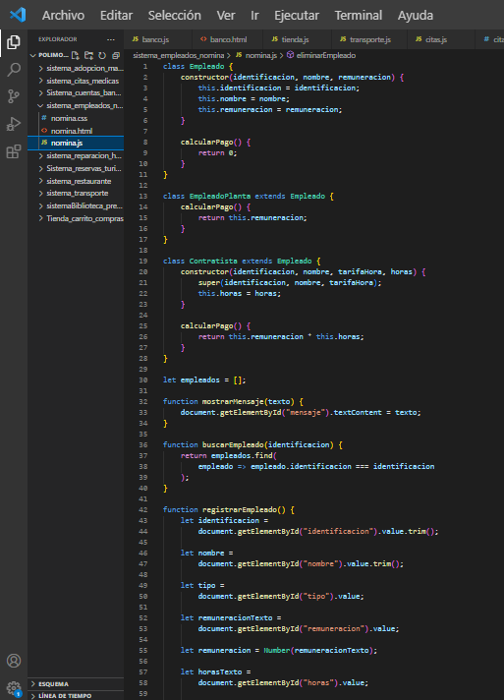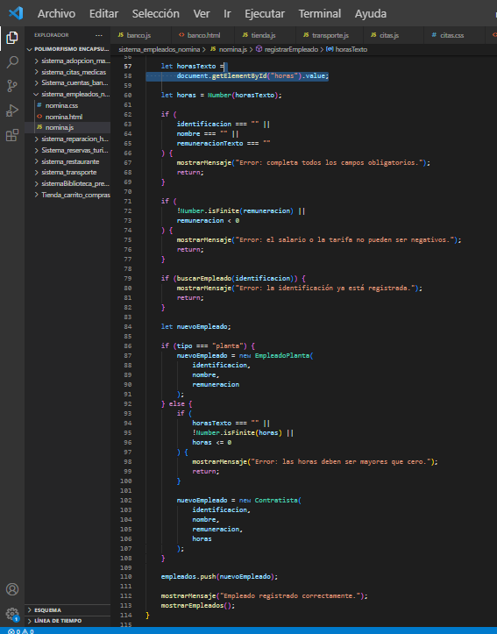

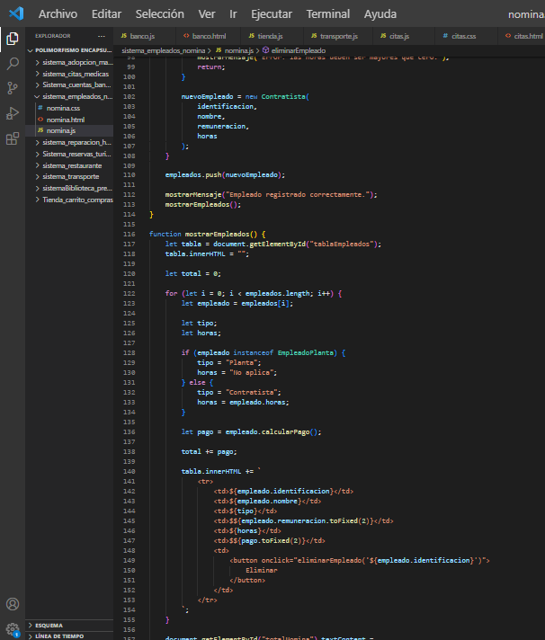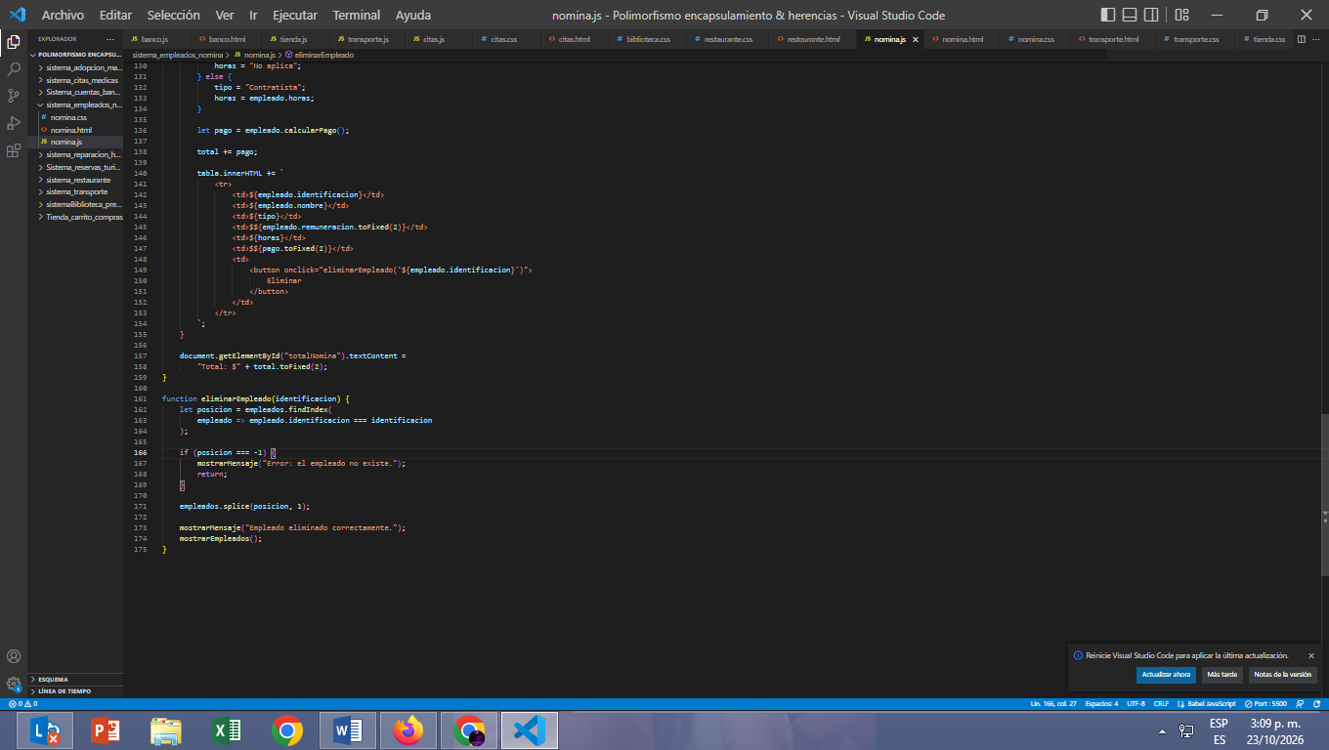

Explicación del código

A. Clase principal Empleado
La clase Empleado es la clase padre. Contiene los datos que tienen en común todos los empleados:
- identificacion: permite identificar a cada empleado.
- nombre: guarda su nombre.
- remuneracion: almacena el salario mensual o la tarifa por hora.
- calcularPago(): método que calcula el pago correspondiente.

B. Herencia y polimorfismo
Se crean dos clases que heredan de Empleado:
- EmpleadoPlanta: su pago es el salario mensual registrado.
- Contratista: su pago se calcula multiplicando la tarifa por hora por las horas trabajadas.
Esto es polimorfismo, porque el método calcularPago() se comporta de manera diferente según el tipo de empleado.

C. Arreglo de empleados
let empleados = [];
Este arreglo almacena todos los empleados registrados. El método push() agrega un empleado nuevo, mientras que find() permite buscarlo por su identificación.

D. Registrar empleados
La función registrarEmpleado() obtiene los datos del formulario y verifica que los campos obligatorios estén completos, que la remuneración no sea negativa y que la identificación no esté repetida.
Si el empleado es contratista, también verifica que las horas trabajadas sean mayores que cero.

E. Calcular los pagos
La función mostrarEmpleados() recorre el arreglo con un ciclo for, calcula el pago de cada empleado y lo muestra en la tabla.

F. Eliminar empleados
La función eliminarEmpleado() busca al empleado mediante findIndex(). Si lo encuentra, lo elimina del arreglo con splice() y actualiza la tabla y el total.

G. Validaciones de errores
Las condiciones if impiden registrar remuneraciones negativas, identificaciones repetidas, datos obligatorios vacíos y contratistas sin horas válidas. Estas verificaciones evitan que datos incorrectos alteren los cálculos.

Tabla de registro de pruebas y errores
Copia esta tabla en el taller. Completa la columna de resultado obtenido con lo que suceda realmente al ejecutar el programa.
N.º | Prueba realizada | Resultado esperado | Error o resultado obtenido | Causa y corrección
1 | Registrar empleado de planta con salario de $2.000.000 | Se registra y muestra pago de $2.000.000 | Sin error si se registra correctamente | El empleado recibe el salario mensual registrado.
2 | Registrar contratista con tarifa de $20.000 y 10 horas | Se registra y muestra pago de $200.000 | Sin error si se registra correctamente | Se multiplica la tarifa por las horas trabajadas.
3 | Ingresar salario negativo | Rechazar el registro | Error: el salario o la tarifa no pueden ser negativos | Se valida que la remuneración no sea negativa.
4 | Registrar dos empleados con identificación 101 | Rechazar el segundo registro | Error: la identificación ya está registrada | Se busca la identificación antes de guardar.
5 | Dejar vacía la identificación o el nombre | Rechazar el registro | Error: completa todos los campos obligatorios | Se comprueba que los campos estén diligenciados.
6 | Registrar contratista con cero horas | Rechazar el registro | Error: las horas deben ser mayores que cero | Se valida que las horas sean positivas.
7 | Registrar contratista con tarifa de $15.000 y 8 horas | Mostrar pago de $120.000 | Correcto si muestra $120.000 | 15.000 × 8 = 120.000.
8 | Registrar dos empleados válidos | Mostrar la suma de ambos pagos | Total correcto si coincide con la suma | Se acumulan los pagos calculados en el ciclo.
9 | Eliminar un empleado registrado | Quitar al empleado y actualizar el total | Sin error si se elimina correctamente | Se busca la posición y se utiliza splice().
10 | Intentar eliminar una identificación inexistente | No modificar el listado | Error: el empleado no existe | Se comprueba si findIndex() devuelve -1.

PRUEBAS
Prueba 1. Registrar empleados
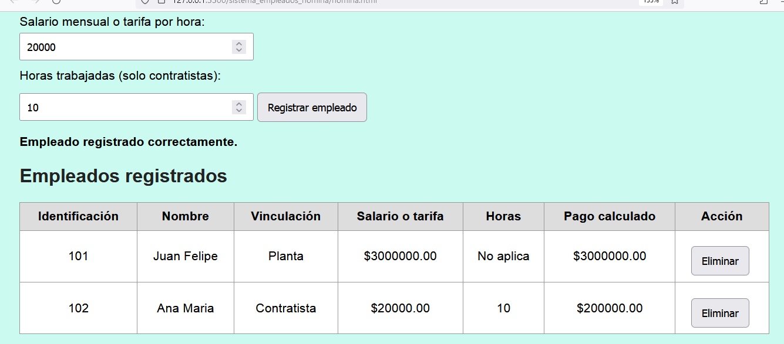
Prueba 3. Detectar salario negativo
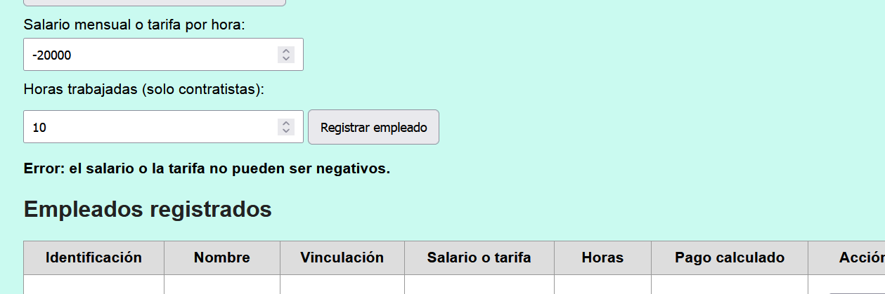
Prueba 4. Detectar identificación duplicada
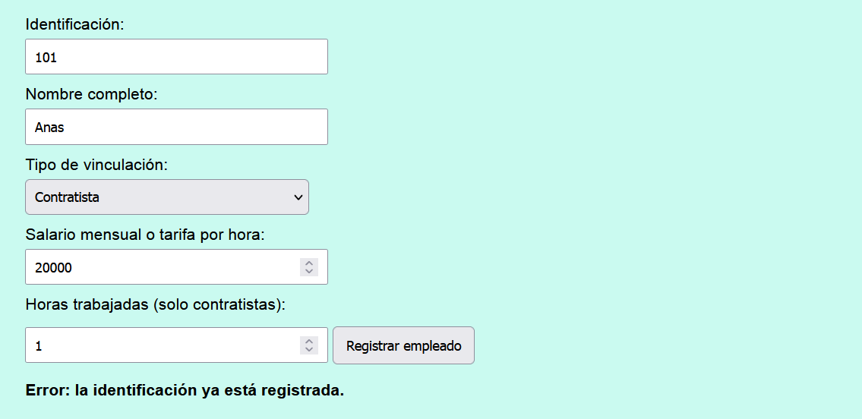
Prueba 5. Detectar datos faltantes
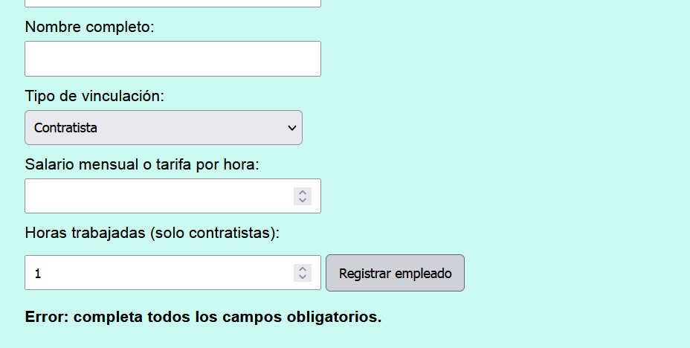
Prueba 6. Detectar cero horas
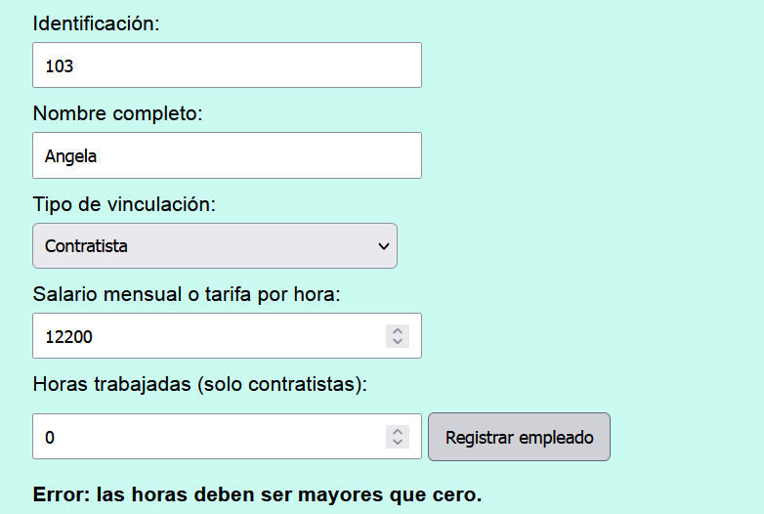

Prueba 7. Comprobar el total de la nómina
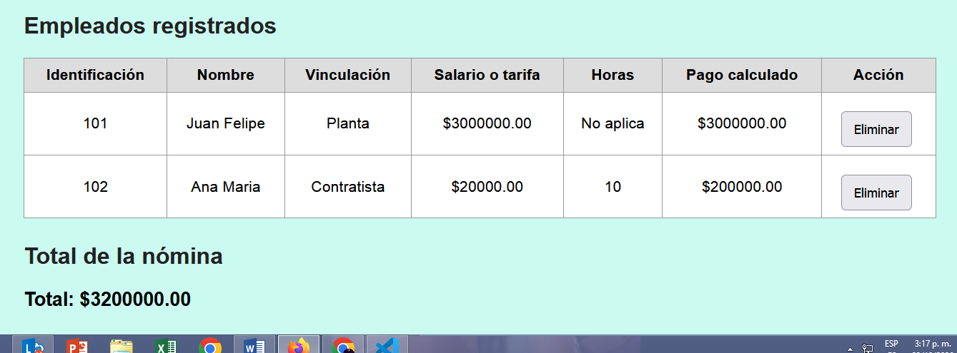

Durante las pruebas del sistema de gestión de empleados y nómina se verificó el registro de empleados de planta y contratistas, el cálculo de los pagos y la suma total de la nómina. También se probaron errores como salarios o tarifas negativas, identificaciones duplicadas, datos faltantes y horas de trabajo iguales a cero.
Para prevenir estos errores se utilizaron condiciones if, arreglos y métodos como find() y findIndex(). Cada empleado calcula su pago de manera diferente según su tipo de vinculación. De esta forma, el sistema permite organizar la información, detectar datos incorrectos y calcular los pagos de los empleados registrados.

6. Biblioteca y préstamos

El sistema permitirá registrar libros impresos y recursos digitales, prestar recursos, devolverlos y calcular diferentes plazos de préstamo según el tipo de recurso.
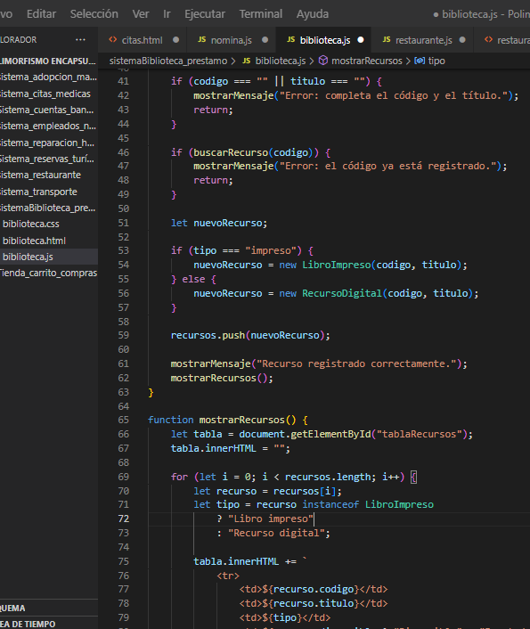
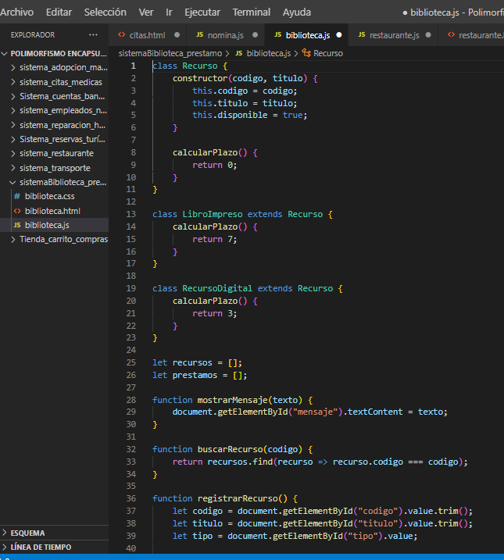

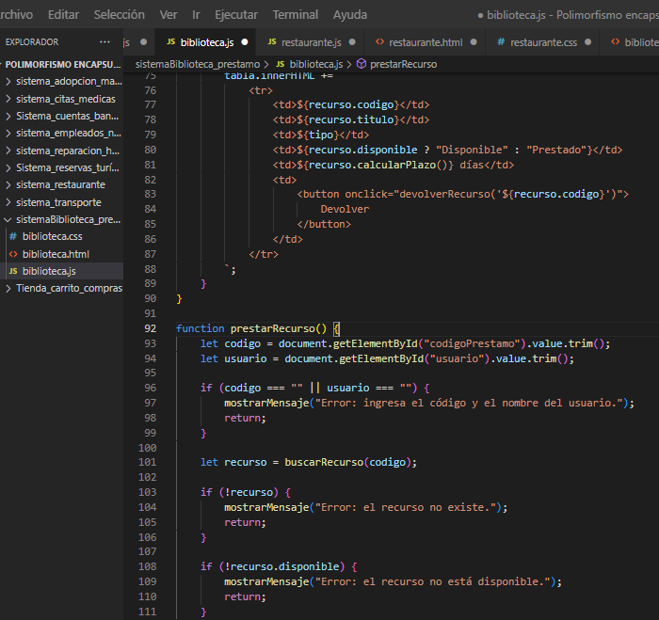
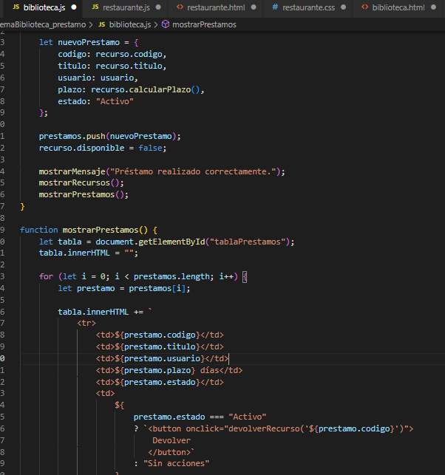

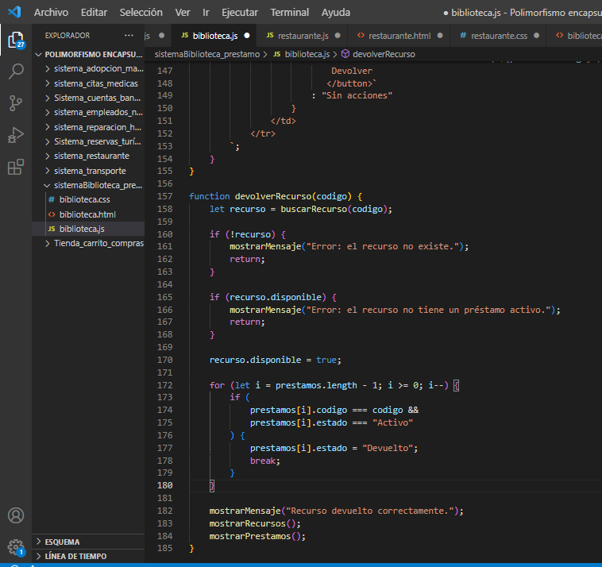

Explicación del código

A. Clase padre Recurso
Contiene los datos que comparten los recursos:
- codigo: identifica el recurso.
- titulo: indica su nombre.
- disponible: indica si puede prestarse.
- calcularPlazo(): establece el método para calcular el plazo.

B. Herencia y polimorfismo
Las clases LibroImpreso y RecursoDigital heredan de Recurso.
Ambas tienen el método calcularPlazo(), pero devuelven resultados diferentes. El libro impreso permite 7 días y el recurso digital 3 días. Esto demuestra el polimorfismo.

C. Arreglos
let recursos = [];
let prestamos = [];
- recursos almacena todos los libros y recursos digitales.
- prestamos almacena los préstamos realizados y su estado.
Se utiliza push() para registrar recursos y préstamos, y find() para buscar un recurso por su código.

D. Registrar recursos
La función registrarRecurso() verifica que el código y el título estén completos y que no exista un recurso con el mismo código. Después crea el objeto de la clase correspondiente.

E. Realizar préstamos
La función prestarRecurso() comprueba que el usuario haya escrito su nombre, que el recurso exista y que esté disponible. Si todo es correcto, registra el préstamo y cambia la disponibilidad del recurso.

F. Devolver recursos
La función devolverRecurso() verifica que el recurso exista y tenga un préstamo activo. Después lo marca como disponible y actualiza el préstamo a Devuelto.

G. Validación de errores
Las condiciones if impiden prestar recursos inexistentes o que ya estén prestados, registrar códigos repetidos y devolver recursos que no tienen préstamos activos.

Tabla de registro de pruebas y errores
N.º | Prueba realizada | Resultado esperado | Error o resultado obtenido | Causa y corrección
1 | Registrar un libro impreso con código 01 | Se registra y aparece disponible | Registro correcto | Los datos están completos.
2 | Registrar un recurso digital con código 01 | Se registra y aparece disponible | Registro correcto | Se crea el objeto de la clase correspondiente.
3 | Registrar sin código o título | Rechazar el registro | Error: completa el código y el título | Faltan datos obligatorios.
4 | Registrar dos recursos con código 01 | Rechazar el segundo registro | Error: el código ya está registrado | Se busca el código antes de guardar.
5 | Prestar un recurso con código X99 | Rechazar el préstamo | Error: el recurso no existe | El código no aparece en el arreglo.
6 | Prestar un recurso que ya está prestado | Rechazar el segundo préstamo | Error: el recurso no está disponible | El recurso tiene un préstamo activo.
7 | Prestar sin escribir el nombre del usuario | Rechazar el préstamo | Error: ingresa el código y el nombre del usuario | Faltan datos del préstamo.
8 | Prestar un libro impreso | Asignar un plazo de 7 días | Préstamo correcto | Se utiliza el método de la clase LibroImpreso.
9 | Prestar un recurso digital | Asignar un plazo de 3 días | Préstamo correcto | Se utiliza el método de la clase RecursoDigital.
10 | Devolver un recurso sin préstamo activo | Rechazar la devolución | Error: el recurso no tiene un préstamo activo | No existe un préstamo pendiente de devolución.
11 | Devolver un recurso prestado | Cambiarlo a disponible y marcar el préstamo como devuelto | Devolución correcta | Se actualizan los estados del recurso y del préstamo.

PRUEBAS
Prueba 1. Registrar un libro impreso
El libro aparece en la tabla como Disponible y con un plazo de 7 días.

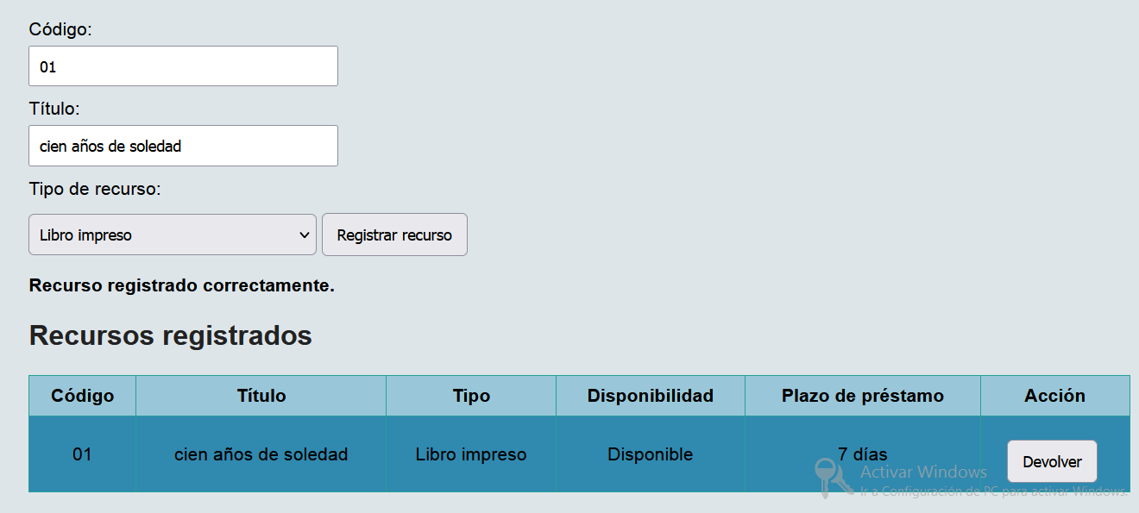
Prueba 2. Registrar un recurso digital
El recurso aparece como Disponible y con un plazo de 3 días.

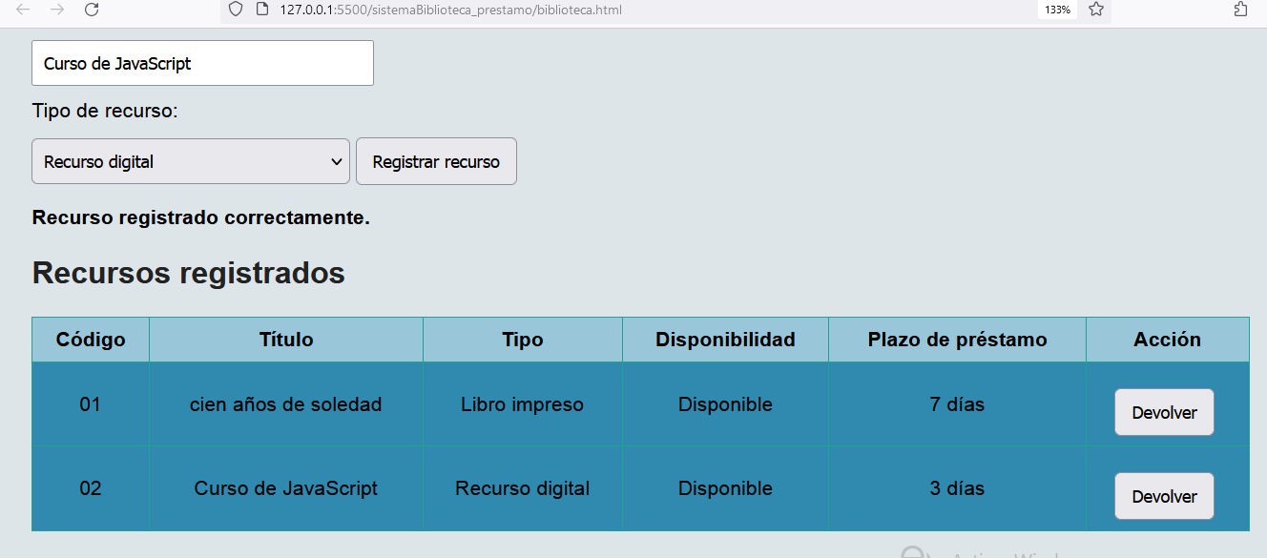
Prueba 3. Detectar un código duplicado
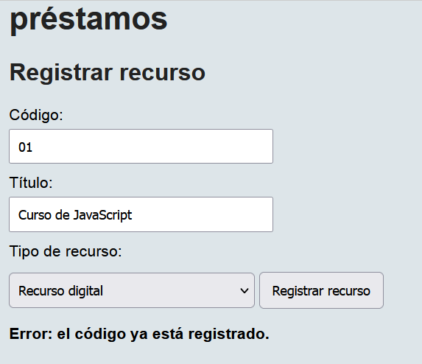
Prueba 4. Prestar un libro
El préstamo aparece como Activo y el libro queda Prestado.
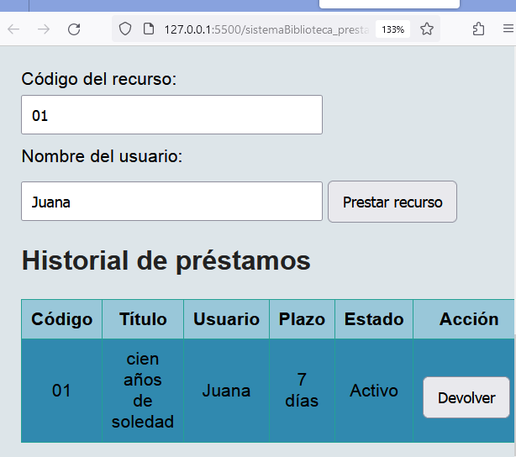
Prueba 6. Buscar un recurso inexistente
Aparece el error de recurso inexistente.
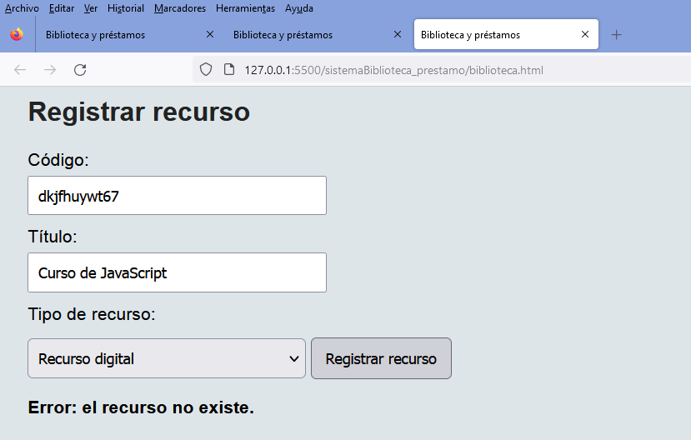

Prueba 7. Devolver un libro prestado
El préstamo queda Devuelto y el libro vuelve a estar Disponible.
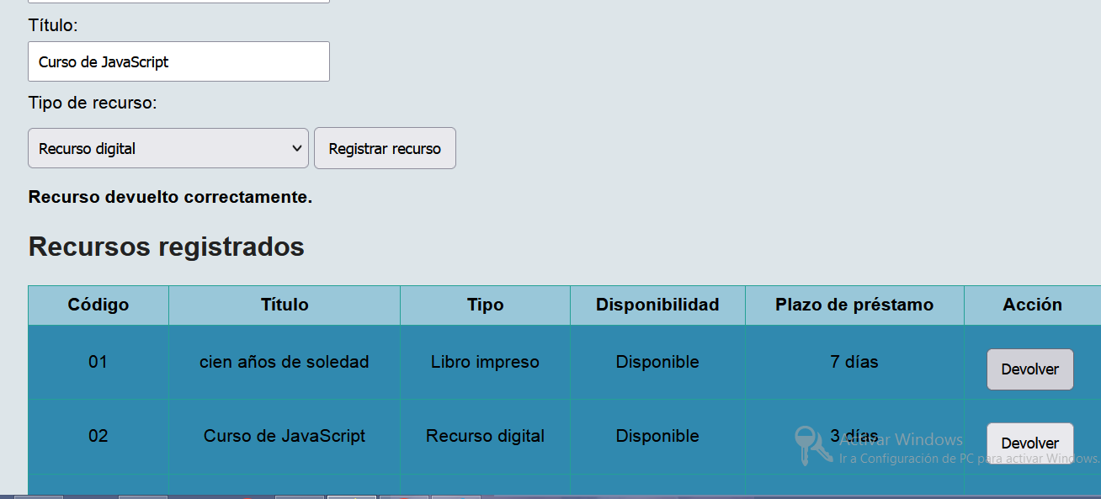

Durante las pruebas del sistema de biblioteca y préstamos se verificó el registro de libros impresos y recursos digitales, la asignación de plazos diferentes según el tipo de recurso, los préstamos y las devoluciones.
Se probaron situaciones incorrectas, como registrar códigos repetidos, prestar recursos inexistentes o que ya estaban prestados y devolver recursos sin un préstamo activo. Para controlar estos errores se utilizaron condiciones if, arreglos y el método find() para buscar los recursos registrados. También se actualizaron los estados de disponibilidad y de los préstamos para evitar inconsistencias en la información.

7. Pedidos de un restaurante

El sistema permitirá registrar platos preparados y bebidas, administrar el menú, agregar productos a los pedidos de una mesa y calcular el total teniendo en cuenta los adicionales.

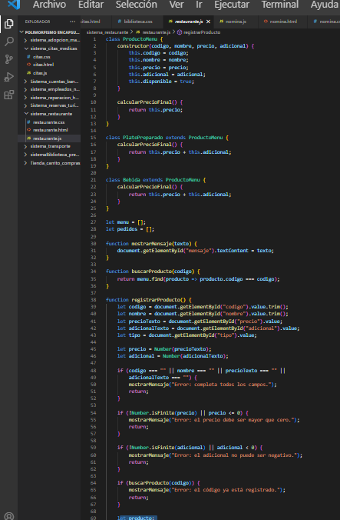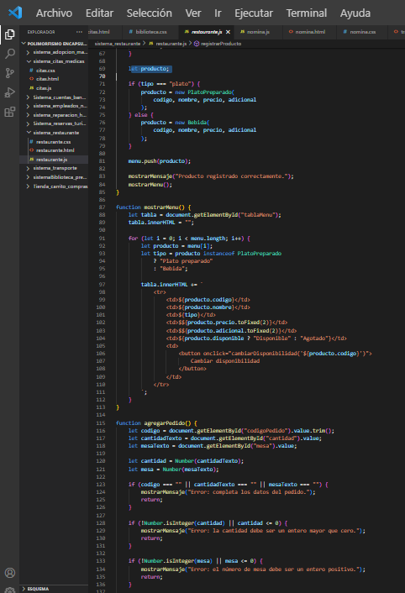

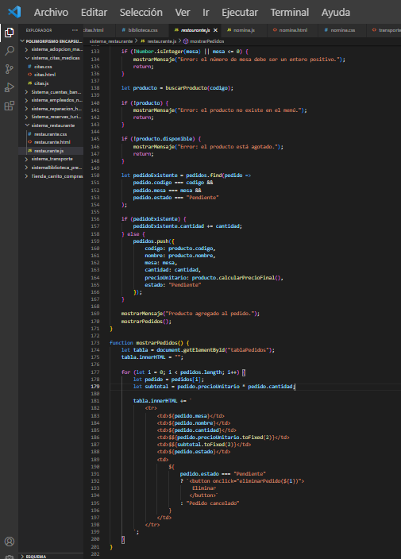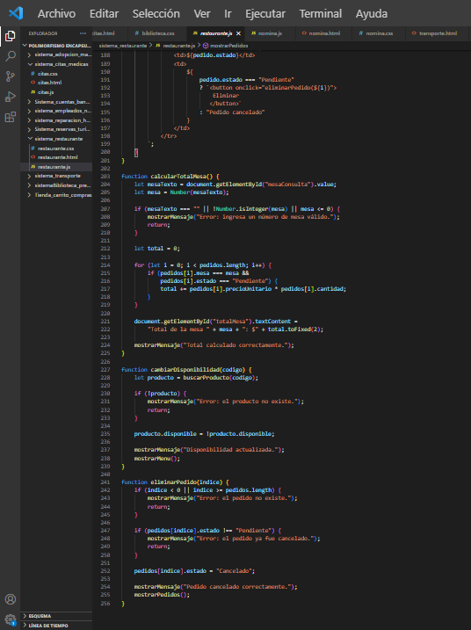

Explicación del código

A. Clase padre ProductoMenu
La clase ProductoMenu es la clase principal. Contiene los datos que comparten todos los productos del restaurante:
- codigo: identifica cada producto.
- nombre: indica cómo se llama.
- precio: almacena el precio base.
- adicional: guarda el valor extra.
- disponible: indica si el producto se puede pedir.
- calcularPrecioFinal(): calcula el precio del producto.

B. Herencia y polimorfismo
Las clases PlatoPreparado y Bebida heredan de ProductoMenu.
Ambas utilizan el método calcularPrecioFinal(), que suma el precio base y el adicional. En este ejemplo las dos clases aplican la misma fórmula, aunque cada una puede modificarse para tener reglas distintas. Para demostrar polimorfismo, cada clase redefine el método heredado.

C. Arreglos
let menu = [];
let pedidos = [];
- menu almacena los platos y las bebidas registrados.
- pedidos guarda los productos solicitados por las diferentes mesas.
El método push() agrega elementos a los arreglos y find() permite buscar un producto por su código.

D. Registrar productos
La función registrarProducto() lee los datos del formulario y comprueba que los campos estén completos, que el precio sea positivo, que el adicional no sea negativo y que el código no esté repetido.

E. Agregar productos a un pedido
La función agregarPedido() valida el código del producto, la cantidad y el número de mesa. También comprueba que el producto exista y esté disponible.
Si el mismo producto ya está en un pedido pendiente de la misma mesa, aumenta su cantidad. De lo contrario, crea un nuevo registro.

F. Calcular el total de la mesa
La función calcularTotalMesa() recorre el arreglo de pedidos y suma los subtotales de los pedidos pendientes que pertenecen a la mesa consultada.

G. Validación de errores
Las condiciones if evitan registrar precios inválidos, códigos duplicados, cantidades incorrectas y pedidos de productos inexistentes o agotados. También permiten cancelar pedidos y calcular el total sin incluir los que ya están cancelados.

Tabla de registro de pruebas y errores
Copia esta tabla en tu taller. Después de ejecutar el programa, ajusta la columna de resultado obtenido según lo que suceda realmente.
N.º | Prueba realizada | Resultado esperado | Error o resultado obtenido | Causa y corrección
1 | Registrar un plato de $20.000 con adicional de $5.000 | Se registra con precio final de $25.000 | Registro correcto | Se suma el precio base y el adicional.
2 | Registrar una bebida de $4.000 sin adicional | Se registra con precio final de $4.000 | Registro correcto | El adicional es cero.
3 | Registrar un precio negativo | Rechazar el producto | Error: el precio debe ser mayor que cero | Se valida que el precio sea positivo.
4 | Registrar un adicional negativo | Rechazar el producto | Error: el adicional no puede ser negativo | Se comprueba que el adicional sea mayor o igual a cero.
5 | Registrar dos productos con el mismo código | Rechazar el segundo producto | Error: el código ya está registrado | Se busca el código antes de registrar.
6 | Agregar una cantidad de cero | Rechazar el pedido | Error: la cantidad debe ser un entero mayor que cero | La cantidad debe ser un entero positivo.
7 | Agregar un producto con código inexistente | Rechazar el pedido | Error: el producto no existe en el menú | Se verifica que el producto esté registrado.
8 | Agregar un producto agotado | Rechazar el pedido | Error: el producto está agotado | Se comprueba su disponibilidad.
9 | Agregar dos unidades de un plato de $25.000 | Subtotal de $50.000 | Correcto si muestra $50.000 | $25.000 × 2 = $50.000.
10 | Consultar una mesa sin pedidos | Mostrar total de $0 | Total de $0 | No existen pedidos pendientes para esa mesa.

PRUEBAS

- Registrar un plato preparado
Aparece en el menú con precio base de $20.000 y adicional de $5.000.
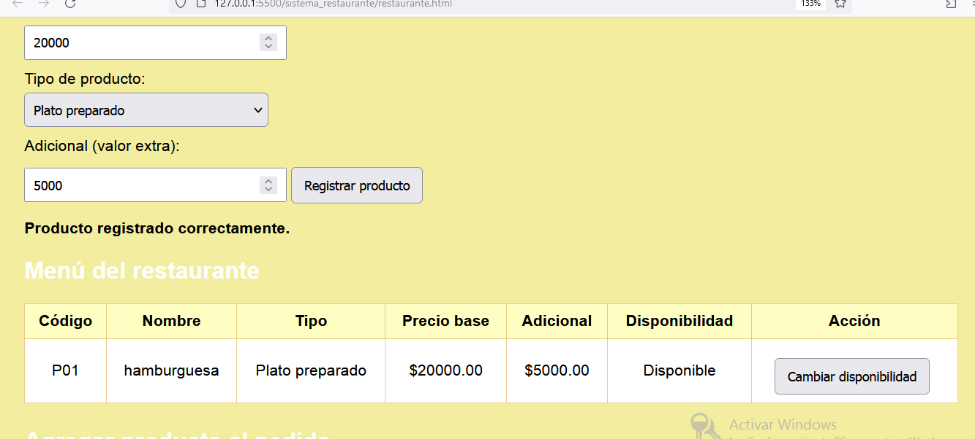

Prueba 2. Registrar una bebida
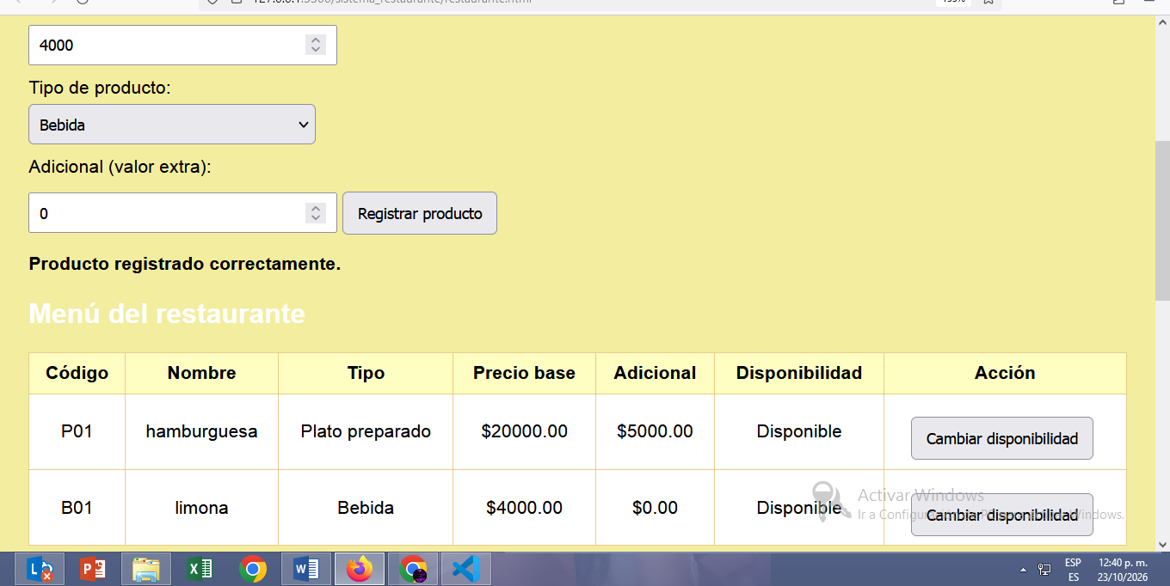

Prueba 3. Detectar precios negativos
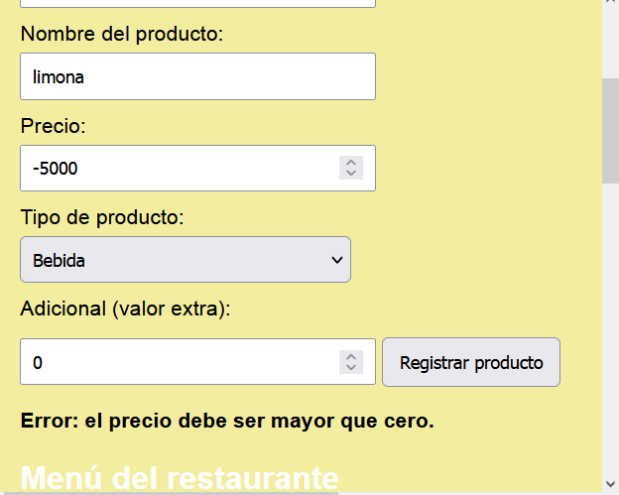
Prueba 4. Detectar códigos duplicados
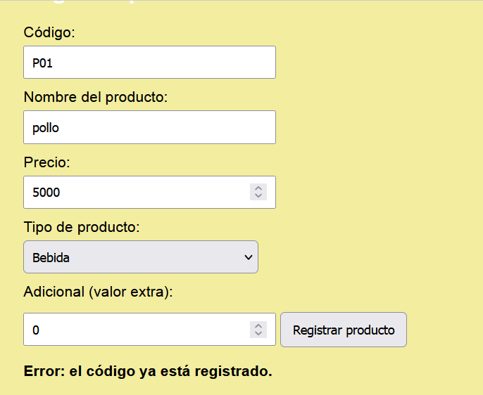
Prueba 5. Agregar un producto al pedido
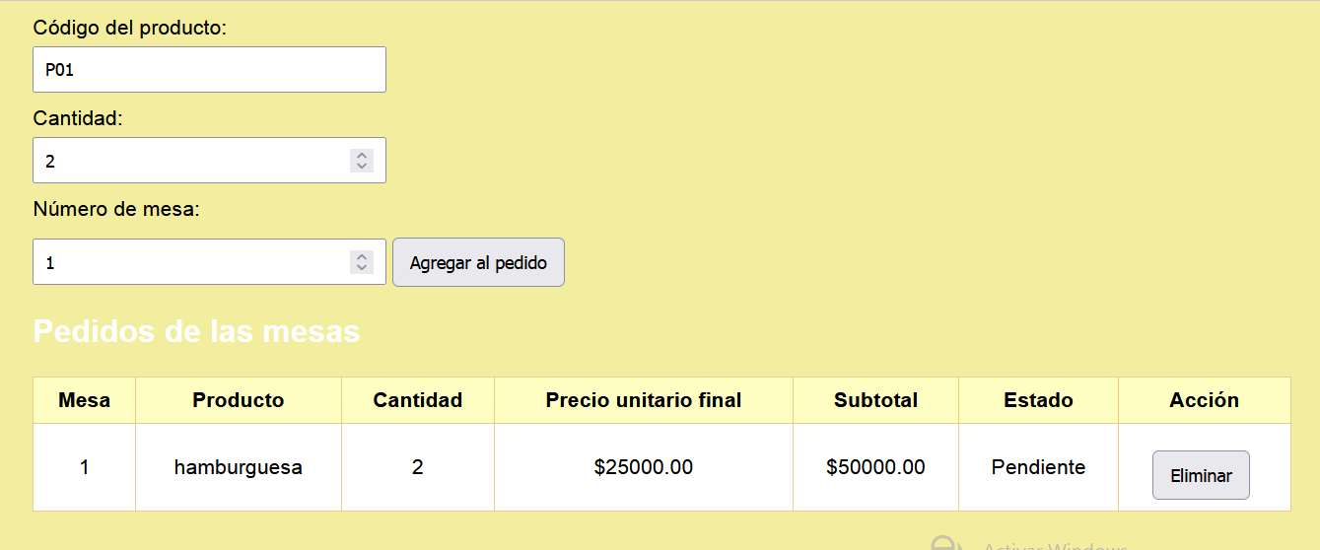
Prueba 6. Agregar una bebida a la misma mesa
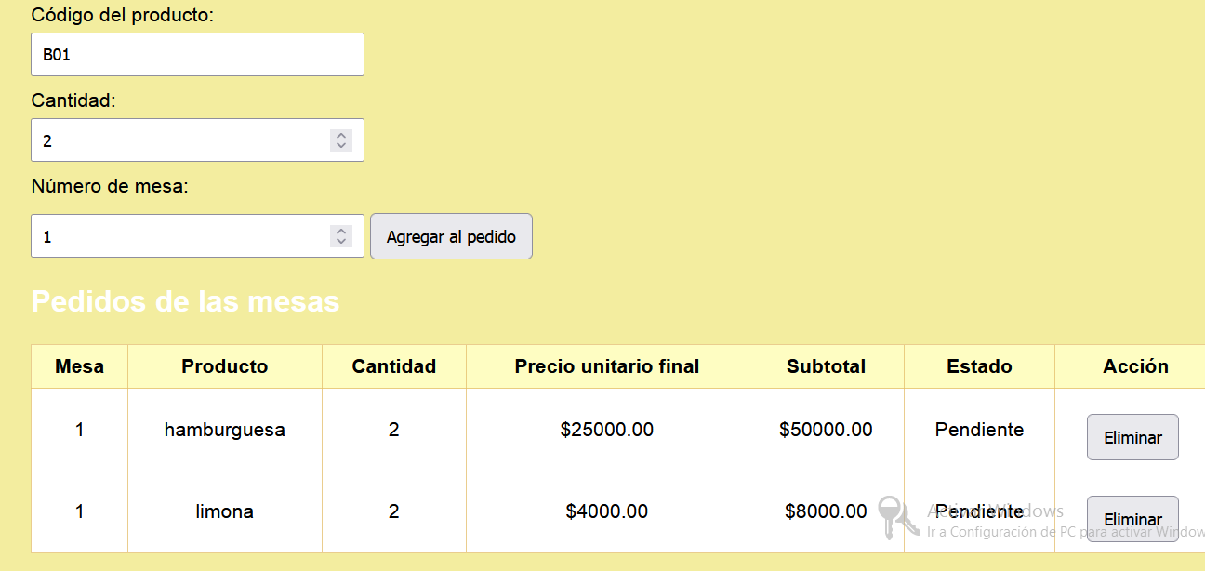

Durante las pruebas del sistema de pedidos de restaurante se verificó el registro de platos preparados y bebidas, el cálculo de precios con adicionales, la creación de pedidos por mesa y la consulta del total a pagar.
Se probaron errores como precios negativos, códigos repetidos, cantidades inválidas, productos agotados y productos que no existen en el menú. Para prevenir estos problemas se utilizaron condiciones if, arreglos y el método find() para buscar productos registrados. También se implementaron validaciones para controlar la disponibilidad, cancelar pedidos y calcular únicamente los subtotales de los pedidos pendientes.

8. Servicios de reparación del hogar
Registra servicios de electricidad, plomería y mantenimiento con tarifas diferentes.

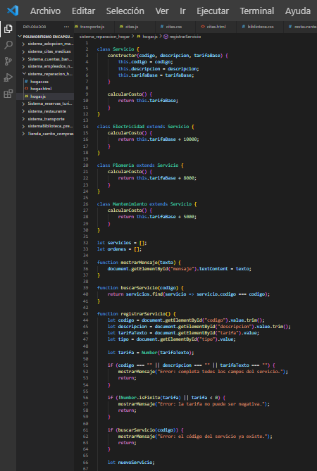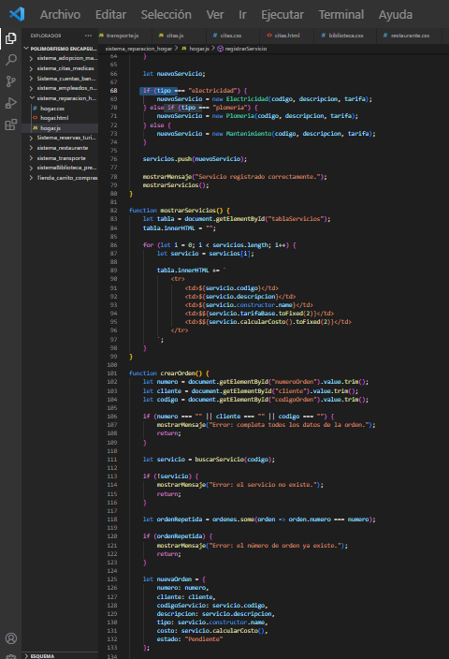

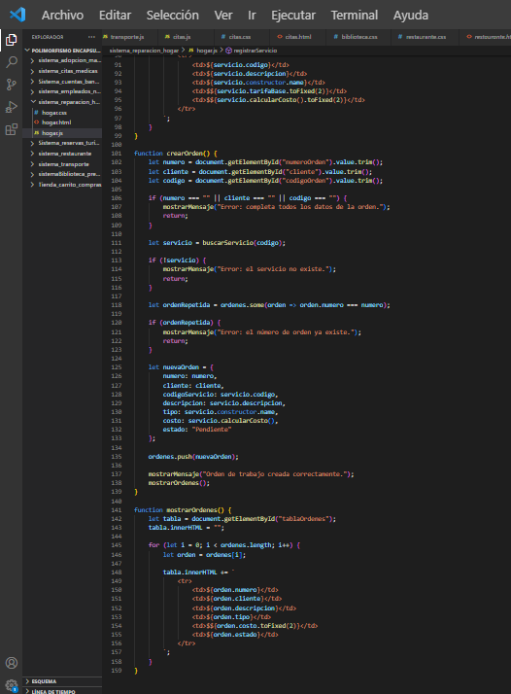

Explicación del código

A. Clase padre Servicio
La clase Servicio contiene los datos comunes de todos los trabajos:
- codigo: identifica el servicio.
- descripcion: indica qué trabajo se realizará.
- tarifaBase: guarda el costo inicial.
- calcularCosto(): calcula el precio del servicio.

B. Herencia y polimorfismo
Las clases Electricidad, Plomeria y Mantenimiento heredan de Servicio.
Cada una redefine el método calcularCosto() para aplicar un valor adicional diferente. Esto demuestra el polimorfismo, porque el mismo método produce resultados distintos según el tipo de servicio.

C. Arreglos
let servicios = [];
let ordenes = [];
- servicios almacena los servicios registrados.
- ordenes guarda las órdenes de trabajo creadas para los clientes.
Se utiliza push() para agregar registros, find() para buscar servicios y some() para comprobar si un número de orden ya existe.

D. Registrar servicios
La función registrarServicio() obtiene los datos del formulario y verifica que estén completos, que la tarifa no sea negativa y que el código no esté repetido. Si los datos son válidos, crea el objeto correspondiente y lo agrega al arreglo.

E. Crear órdenes de trabajo
La función crearOrden() comprueba que se haya ingresado el número de orden, el nombre del cliente y el código del servicio. También verifica que el servicio exista y que el número de orden no esté repetido.
Después guarda los datos del cliente, el servicio solicitado y el costo calculado.

F. Validación de errores
Las condiciones if permiten evitar tarifas negativas, datos faltantes, servicios inexistentes y órdenes

Tabla de registro de pruebas y errores
Copia esta tabla en tu taller. La columna de resultado obtenido debes ajustarla según lo que suceda cuando ejecutes el programa.
N.º | Prueba realizada | Resultado esperado | Error o resultado obtenido | Causa y corrección
1 | Registrar un servicio de electricidad con tarifa de $50.000 | Se registra con costo final de $60.000 | Registro correcto | Se suman $10.000 a la tarifa base.
2 | Registrar un servicio de plomería con tarifa de $40.000 | Se registra con costo final de $48.000 | Registro correcto | Se suman $8.000 a la tarifa base.
3 | Registrar un servicio de mantenimiento con tarifa de $30.000 | Se registra con costo final de $35.000 | Registro correcto | Se suman $5.000 a la tarifa base.
4 | Ingresar una tarifa negativa | Rechazar el servicio | Error: la tarifa no puede ser negativa | Se valida que la tarifa sea mayor o igual a cero.
5 | Registrar dos servicios con el mismo código | Rechazar el segundo registro | Error: el código del servicio ya existe | Se busca el código antes de registrar.
6 | Dejar vacío el código o la descripción | Rechazar el registro | Error: completa todos los campos del servicio | Faltan datos obligatorios.
7 | Crear una orden con el nombre del cliente vacío | Rechazar la orden | Error: completa todos los datos de la orden | Toda orden necesita un cliente.
8 | Crear una orden con un código de servicio inexistente | Rechazar la orden | Error: el servicio no existe | Se comprueba que el servicio esté registrado.
9 | Crear dos órdenes con el mismo número | Rechazar la segunda orden | Error: el número de orden ya existe | Se utiliza some() para detectar números repetidos.
10 | Crear una orden de electricidad de $50.000 de tarifa base | Registrar una orden de $60.000 | Correcto si muestra $60.000 | Se calcula el costo según el tipo de servicio.

PRUEBAS
Prueba 1. Registrar un servicio de electricidad
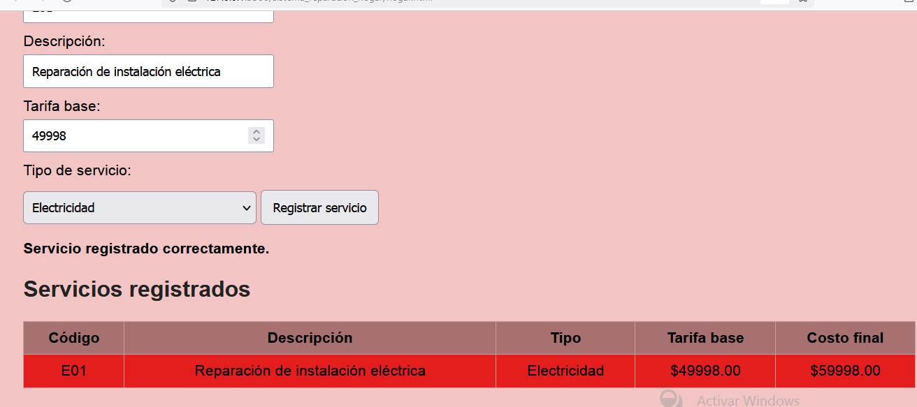
Prueba 2. Registrar un servicio de plomería
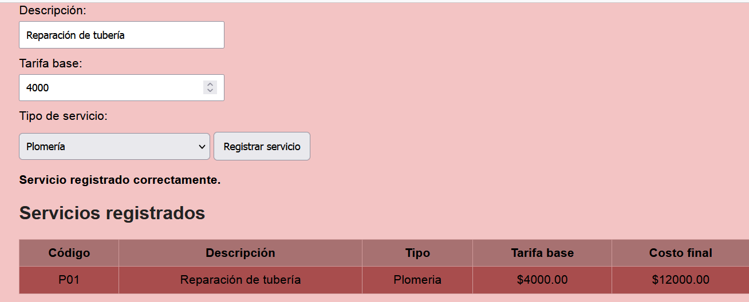

Prueba 3. Registrar un servicio de mantenimiento
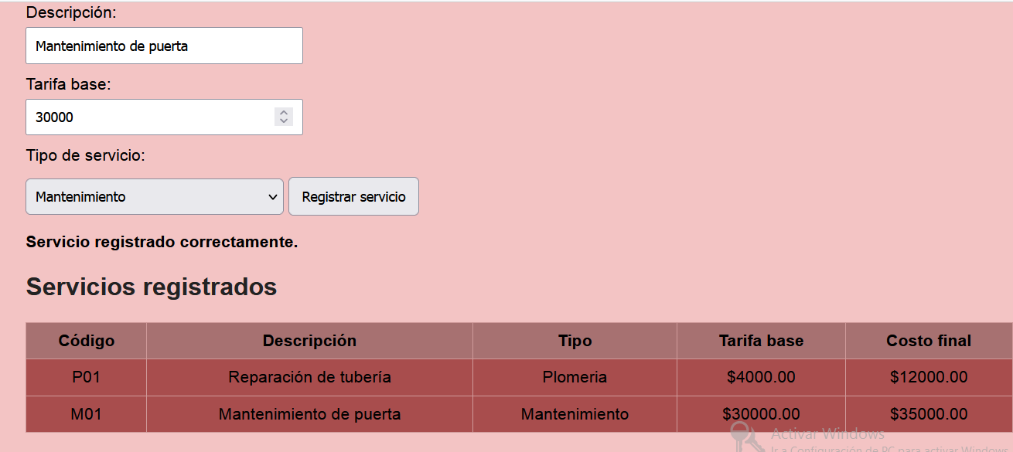

Prueba 4. Detectar una tarifa negative
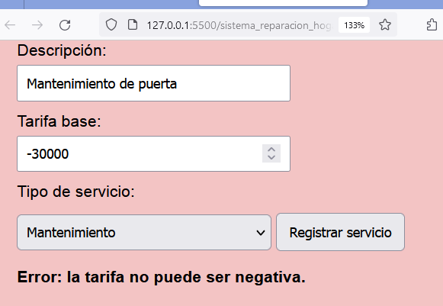
Prueba 5. Detectar un código repetido
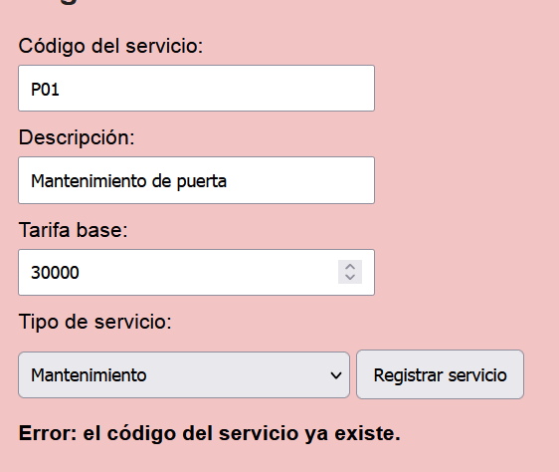

Durante las pruebas del sistema de servicios de reparación del hogar se verificó el registro de servicios de electricidad, plomería y mantenimiento, así como el cálculo de las tarifas y la creación de órdenes de trabajo para los clientes.
Se probaron errores como ingresar tarifas negativas, registrar códigos repetidos, dejar datos incompletos, crear órdenes sin cliente e intentar utilizar servicios inexistentes. Para prevenir estos problemas se utilizaron condiciones if, arreglos y métodos como find() y some(), que permiten buscar servicios y detectar órdenes duplicadas. Estas validaciones ayudan a mantener la información organizada y a evitar errores en los cobros.

9. Sistema de reservas turísticas

El sistema permitirá registrar reservas de habitaciones de hotel y recorridos turísticos, calcular sus costos según el tipo de reserva, consultar las reservas disponibles y cancelar reservas existentes.

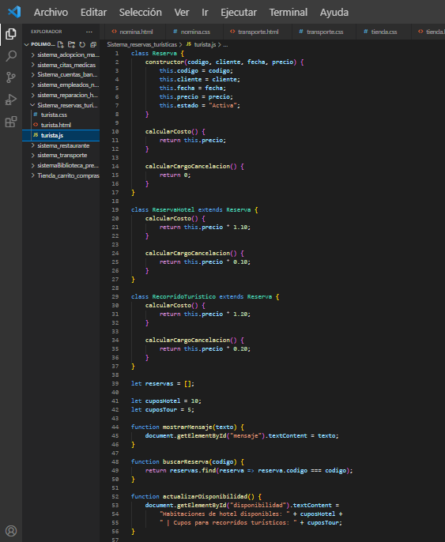 }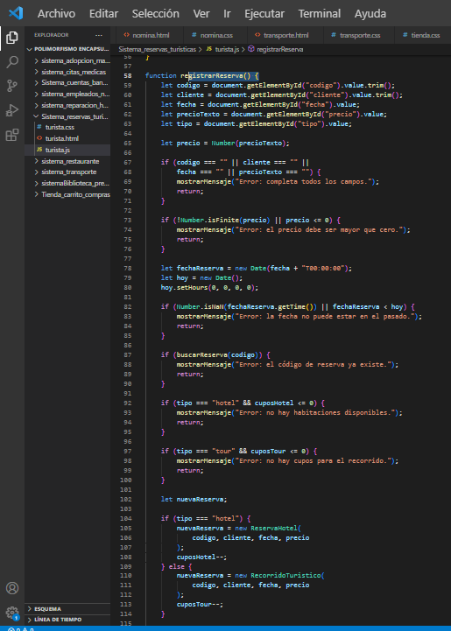

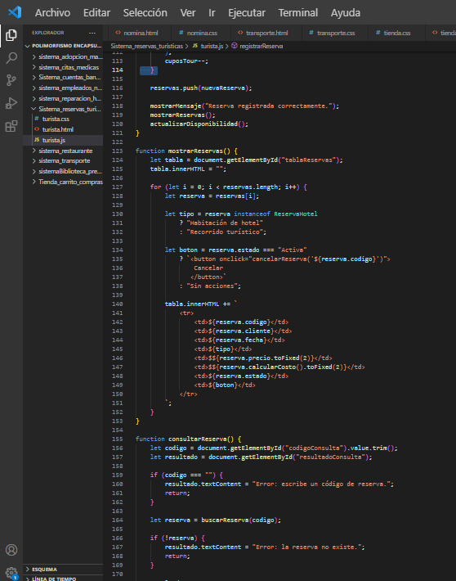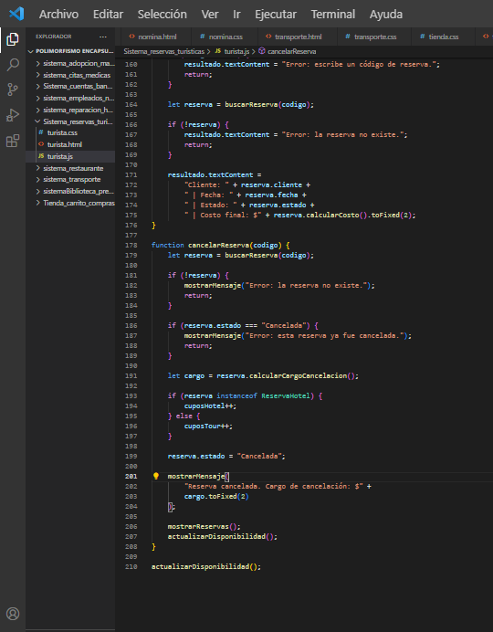

Explicación del código

A. Clase padre Reserva
La clase Reserva contiene la información común de todas las reservas:
- codigo: identifica la reserva.
- cliente: nombre de la persona que reserva.
- fecha: día de la reserva.
- precio: precio base.
- estado: indica si la reserva está activa o cancelada.
- calcularCosto(): calcula el costo final.
- calcularCargoCancelacion(): calcula el cargo por cancelar.

B. Herencia y polimorfismo
Las clases ReservaHotel y RecorridoTuristico heredan de la clase Reserva.
Cada una redefine los métodos calcularCosto() y calcularCargoCancelacion(). Así, el mismo método produce resultados diferentes dependiendo del tipo de reserva.

C. Arreglos
let reservas = [];

let cuposHotel = 10;
let cuposTour = 5;
- reservas almacena las reservas registradas.
- cuposHotel controla las habitaciones disponibles en el ejemplo.
- cuposTour controla los cupos de los recorridos turísticos.
Se utiliza push() para registrar reservas y find() para buscar una reserva por su código.

D. Registrar reservas
La función registrarReserva() verifica que los campos estén completos, que el precio sea positivo, que la fecha no esté en el pasado y que el código no esté repetido.
También comprueba si hay cupos disponibles antes de registrar la reserva.

E. Consultar reservas
La función consultarReserva() busca una reserva por su código y muestra el nombre del cliente, la fecha, el estado y el costo final.
Si el código no existe, muestra un mensaje de error.

F. Cancelar reservas
La función cancelarReserva() verifica que la reserva exista y que no esté cancelada previamente. Después calcula el cargo de cancelación, cambia el estado y devuelve el cupo correspondiente.

Tabla de registro de pruebas y errores
Copia esta tabla en tu taller y ajusta los resultados según las pruebas que ejecutes.
N.º | Prueba realizada | Resultado esperado | Error o resultado obtenido | Causa y corrección
1 | Registrar un hotel de $100.000 | Costo final de $110.000 | Registro correcto | Se suma el 10 % al precio base.
2 | Registrar un recorrido de $50.000 | Costo final de $60.000 | Registro correcto | Se suma el 20 % al precio base.
3 | Registrar una fecha pasada | Rechazar la reserva | Error: la fecha no puede estar en el pasado | Se compara la fecha con el día actual.
4 | Registrar un precio negativo | Rechazar la reserva | Error: el precio debe ser mayor que cero | Se valida que el precio sea positivo.
5 | Registrar dos reservas con el mismo código | Rechazar la segunda reserva | Error: el código de reserva ya existe | Se busca el código antes de registrar.
6 | Dejar vacío el nombre del cliente | Rechazar la reserva | Error: completa todos los campos | El nombre es un dato obligatorio.
7 | Consultar una reserva inexistente | Mostrar mensaje de error | Error: la reserva no existe | El código no está registrado.
8 | Cancelar una reserva activa | Cambiar su estado y devolver un cupo | Cancelación correcta | Se actualiza el estado y se restablece el cupo.
9 | Cancelar la misma reserva dos veces | Rechazar la segunda cancelación | Error: esta reserva ya fue cancelada | Se comprueba el estado antes de cancelar.
10 | Intentar reservar sin cupos | Rechazar la reserva | Error de disponibilidad | Se comprueba que queden cupos.

RESULTADOS
Prueba 1. Registrar una habitación de hotel
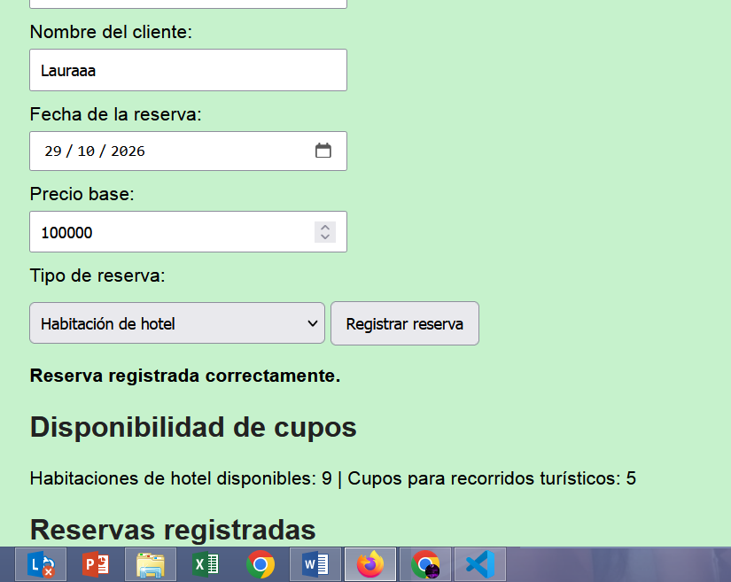
Prueba 2. Registrar un recorrido turístico
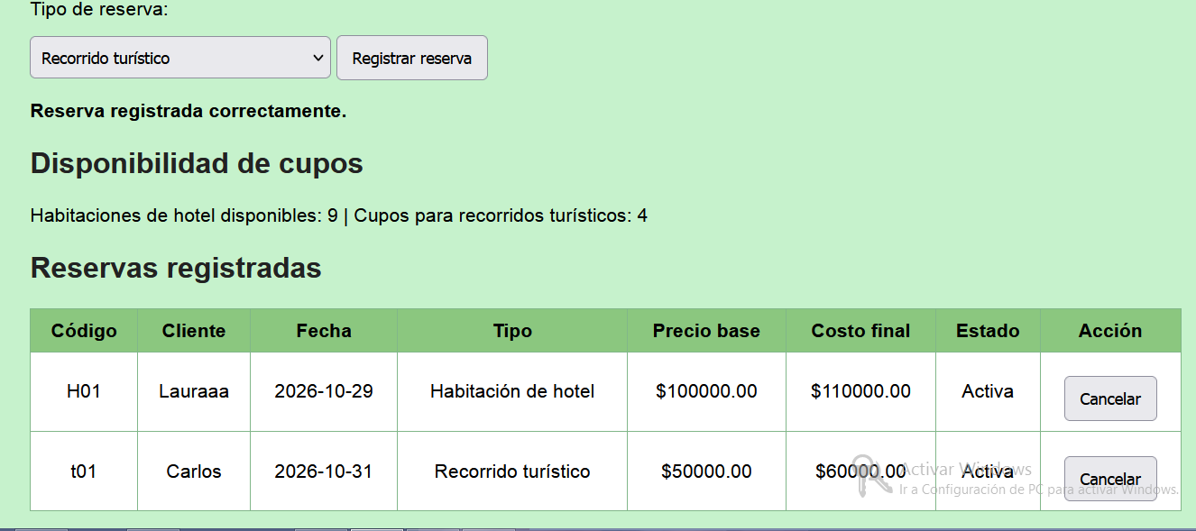
Prueba 3. Detectar una fecha pasada
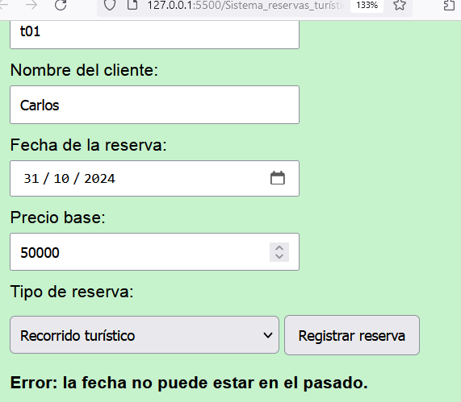
Prueba 4. Detectar un precio inválido
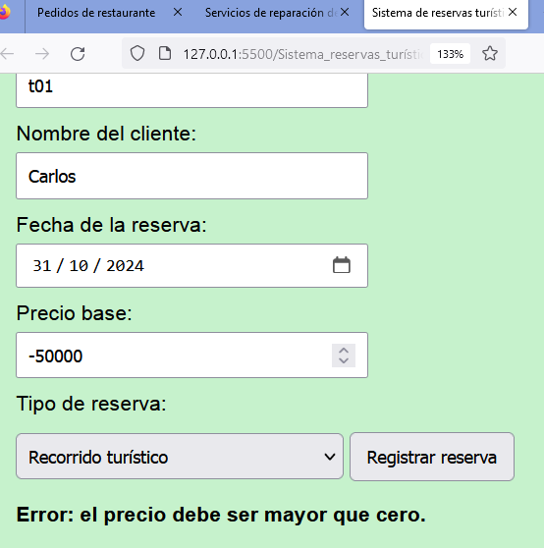
Consultar una reserva inexistente
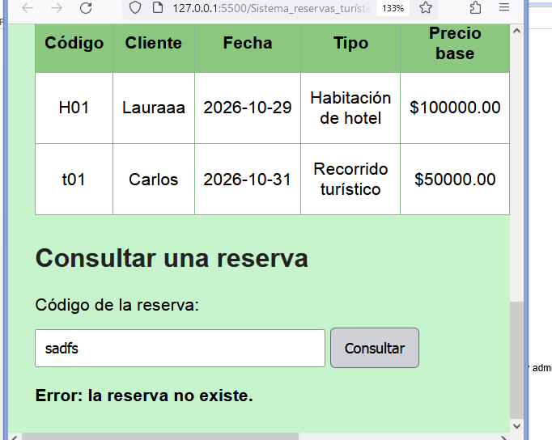
Durante las pruebas del sistema de reservas turísticas se verificó el registro de habitaciones de hotel y recorridos turísticos, el cálculo del costo final, la consulta de reservas y la cancelación.
Se probaron errores como fechas pasadas, precios negativos, códigos duplicados, consultas de reservas inexistentes y cancelaciones repetidas. También se comprobó el control de cupos disponibles. Para prevenir estos problemas se utilizaron condiciones if, arreglos, el método find() y métodos diferentes para calcular los costos y cargos de cancelación según el tipo de reserva.
La herencia permitió reutilizar los datos comunes de las reservas, mientras que el polimorfismo permitió calcular costos diferentes para hoteles y recorridos turísticos. Las validaciones ayudan a evitar registros incorrectos y a mantener actualizada la disponibilidad.

10. Adopción y cuidado de mascotas

El sistema permitirá registrar perros y gatos en un centro de adopción, consultar las mascotas disponibles, calcular sus necesidades básicas de cuidado y registrar solicitudes de adopción.

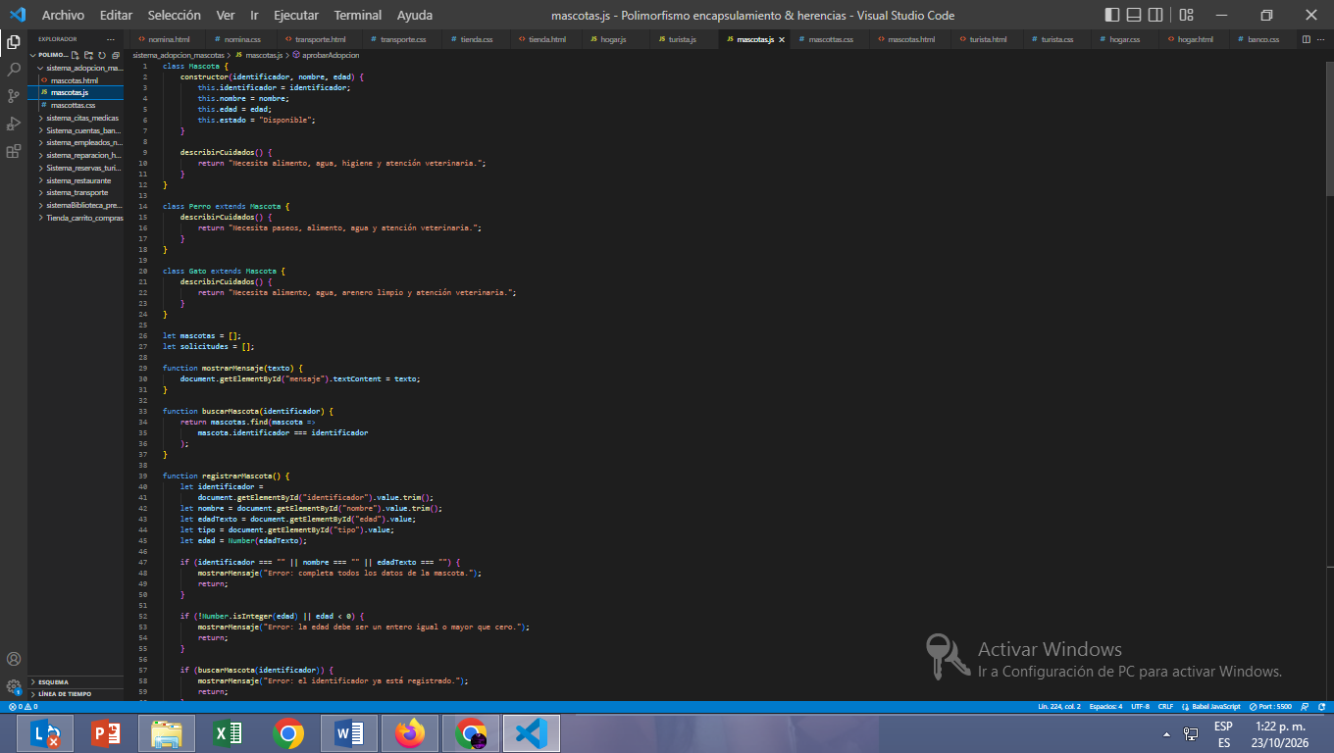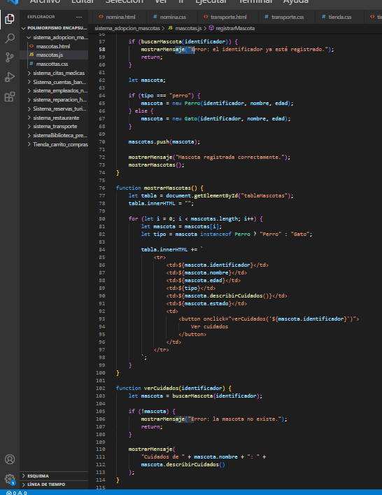

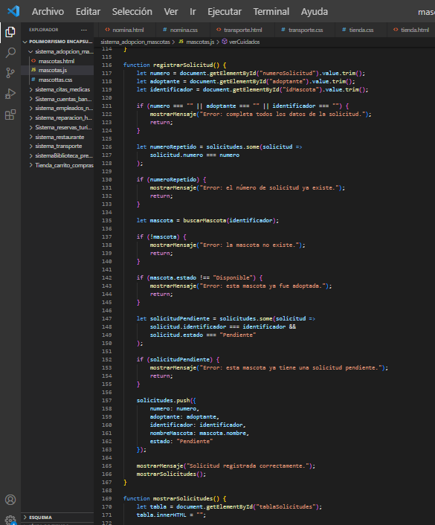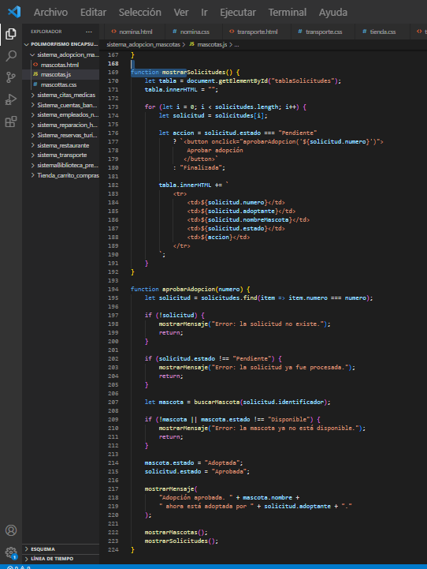

Explicación del código

A. Clase padre Mascota
Contiene los datos comunes de perros y gatos:
- identificador: código único de la mascota.
- nombre: nombre de la mascota.
- edad: edad en años.
- estado: indica si está disponible o adoptada.
- describirCuidados(): describe los cuidados básicos.

B. Herencia y polimorfismo
Las clases Perro y Gato heredan de Mascota.
Ambas redefinen el método describirCuidados(), pero cada una presenta cuidados diferentes. Así se demuestra el polimorfismo: el mismo método tiene un comportamiento diferente según el tipo de mascota.

C. Arreglos
let mascotas = [];
let solicitudes = [];
- mascotas almacena perros y gatos.
- solicitudes almacena las solicitudes de adopción.
Se utiliza push() para agregar registros, find() para buscar mascotas y some() para detectar identificadores o solicitudes repetidas.

D. Registrar mascotas
La función registrarMascota() comprueba que los campos estén completos, que la edad sea un entero no negativo y que el identificador no esté repetido.
Después crea un objeto Perro o Gato y lo guarda en el arreglo.

E. Registrar solicitudes
La función registrarSolicitud() verifica que los datos estén completos, que el número de solicitud no se repita y que la mascota exista y esté disponible.
También evita que una misma mascota tenga más de una solicitud pendiente.

F. Aprobar una adopción
La función aprobarAdopcion() verifica que la solicitud siga pendiente y que la mascota esté disponible. Si todo está correcto, cambia el estado de la mascota a Adoptada y el de la solicitud a Aprobada.
Esto evita que una mascota sea adoptada dos veces.
Prueba realizada | Resultado esperado | Causa y corrección
Registrar edad decimal: 2.5 | Rechazar registro | La edad debe ser un entero.
Registrar nombre vacío | Mostrar error | El nombre es obligatorio.
Buscar una mascota inexistente | Mostrar error | El identificador no está registrado.
Registrar una solicitud duplicada | Rechazarla | El número de solicitud ya existe.
Aprobar una adopción dos veces | Rechazar la segunda | La solicitud ya fue procesada.
Mostrar mascotas disponibles | Listar solo las disponibles | Se utiliza filter() para crear otro arreglo.
Contar perros y gatos | Mostrar cantidades correctas | Se filtra el arreglo según la clase.

PRUEBAS

registrar estas dos mascotas

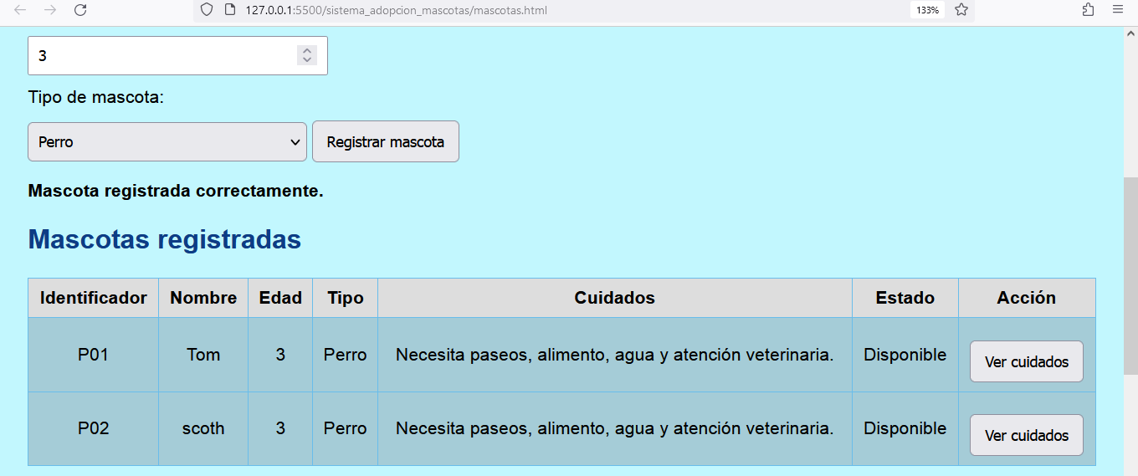

registra una solicitud de adopción:
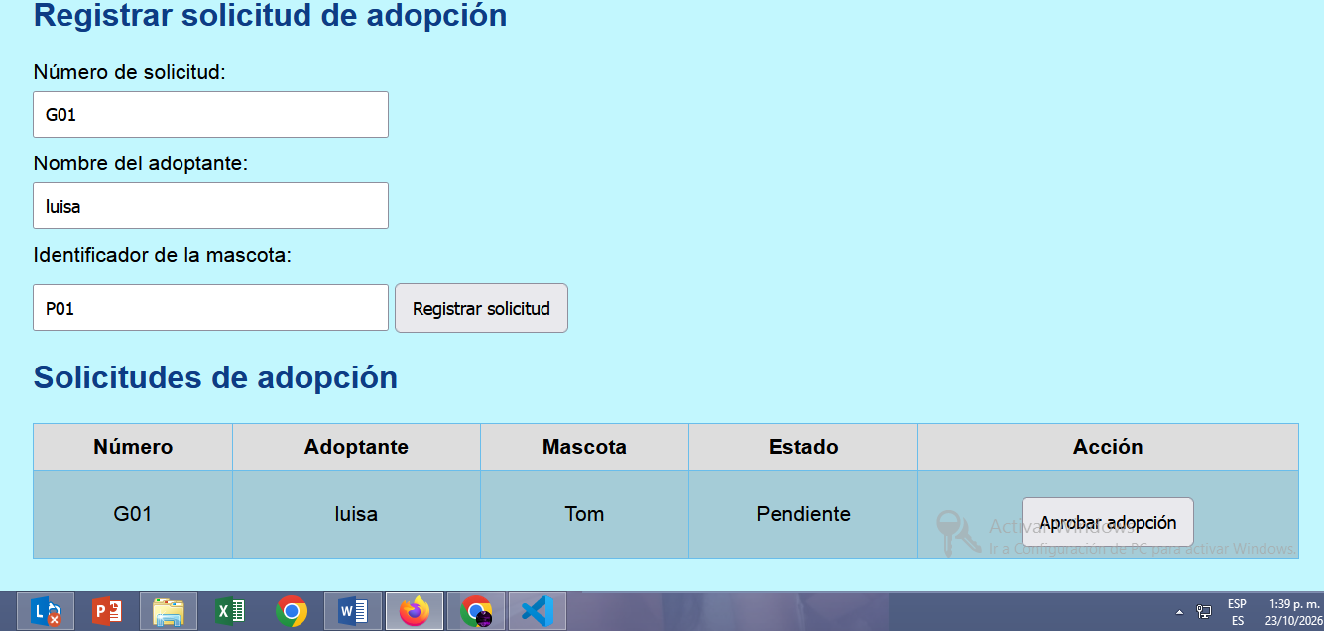

Error de edad inválida
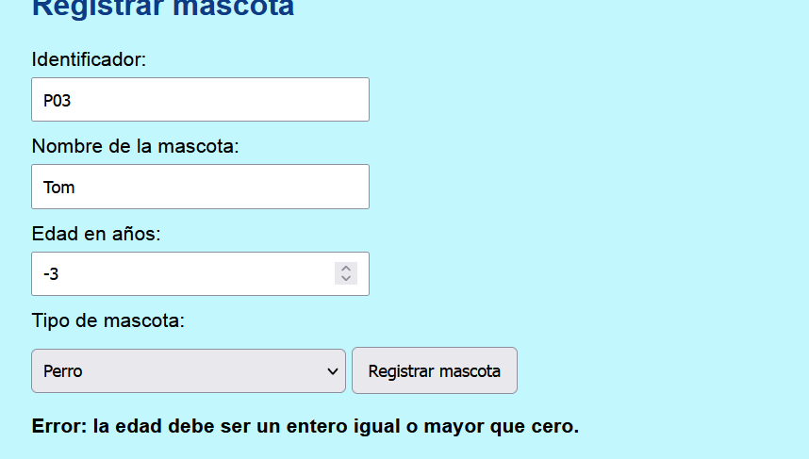
Error de datos incompletos
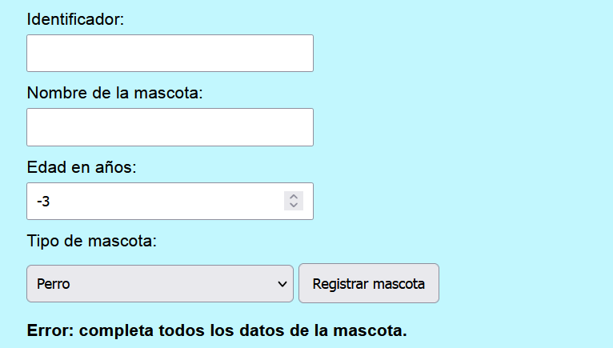
Se realizaron pruebas para comprobar el funcionamiento del sistema de adopción de mascotas. Se verificaron edades decimales, nombres vacíos, mascotas inexistentes y solicitudes duplicadas. También se crearon las funciones mostrarDisponibles() y contarMascotas(), que utilizan el método filter() para crear arreglos con las mascotas disponibles y para contar perros y gatos. Estas funciones permiten consultar la información y comprobar que los datos se encuentren organizados correctamente.

Conclusión
Al realizar este taller de Programación Orientada a Objetos en JavaScript, aprendí a crear clases y objetos para resolver situaciones de la vida cotidiana. Comprendí la importancia de la herencia para reutilizar código, el polimorfismo para utilizar un mismo método con diferentes comportamientos y el encapsulamiento para proteger los datos mediante atributos privados y métodos públicos.
También aprendí a utilizar arreglos para almacenar varios objetos, recorrerlos, buscar información y realizar modificaciones. Además, comprendí la importancia de validar los datos, identificar errores y corregirlos para que los programas funcionen correctamente.
Finalmente, este taller me permitió mejorar mis habilidades de programación, organizar mejor el código y comprender cómo desarrollar sistemas más ordenados, seguros y fáciles de mantener. Asimismo, aprendí la importancia de realizar pruebas y documentar los resultados para comprobar que cada solución cumple con los requisitos solicitados.

